**УО «Белорусский государственный технологический университет»**

Факультет **информационных технологий**

Кафедра **информатики и веб-дизайна**

Специальность **1-40 05 01-03 «Информационные системы и технологии»**

Специализация **«Издательско-полиграфический комплекс»**

**ПОЯСНИТЕЛЬНАЯ ЗАПИСКА**

**КУРСОВОЙ РАБОТЫ**

**по дисциплине «**Дизайн и юзабилити интерфейсов пользователей»

**тема «**Разработка пользовательских интерфейсов сайта салона лечебного массажа и мануальной терапии»

|  |  |  |
| --- | --- | --- |
| **Исполнитель** |  | |
| Студент 2 курса группы1 | подпись, дата | Д.Г. Дырда  инициалы и фамилия |
|  |  |  |
| **Руководитель** |  |  |
| Старший преподаватель | подпись, дата | Т.В. Кишкурно  инициалы и фамилия |

|  |  |
| --- | --- |
| **Курсовая работа защищена с оценкой** | **__________** |
| **Руководитель _______________**  (подпись) | Т.В. Кишкурно  инициалы и фамилия |

**Минск 2018**

Учреждение образования

«БЕЛОРУССКИЙ ГОСУДАРСТВЕННЫЙ ТЕХНОЛОГИЧЕСКИЙ УНИВЕРСИТЕТ»

Факультет **Информационных технологий**

Кафедра **информатики и веб-дизайна**

Специальность **1-40 05 01-03 «Информационные системы и технологии»**

Специализация **«Издательско-полиграфический комплекс»**

|  |  |
| --- | --- |
|  | Утверждаю  Заведующий кафедрой  ___________ Д. М. Романенко  «_____» ____________201_ г. |

**Задание**

по курсовой работе

дисциплина «Дизайн и юзабилити интерфейса пользователя»

Студенту Дырде Дмитрию Геннадьевичу

1. Тема «Разработка пользовательских интерфейсов сайта салона лечебного массажа и мануальной терапии»
2. Сроки защиты «1» декабря 2018 г.
3. Содержание пояснительной записки курсовой работы  
   Пояснительная записка по курсовой работе должна быть выполнена в текстовом редакторе Word.   
   Она должна включать:  
   а) титульный лист; б) задание по курсовой работе; в) введение; г) описание поставленной в работе задачи и этапов ее выполнения; д) литературу; е) оглавление.  
   Форма представления выполненной курсовой работы:  
   В печатном виде необходимо представить пояснительную записку.  
   В электронном виде – файлы выполненной работы и пояснительную записку.
4. Консультанты________________________________________________________
5. Календарный график работы

|  |  |  |
| --- | --- | --- |
|  | Сделать обзор основных аналогов.  Описать предметную область.  Определить цели и задачи проекта. | **Выполнить до 02.10.2018** |
|  | Выделить профили пользователя (разработать персонажи и сценарии пользователя). | **Выполнить до 02.10.2018** |
|  | Составить информационную структуру приложения (взаимосвязи между страницами и их иерархию). | **Выполнить до 16.10.2018** |
|  | Построить прототипы интерфейсов.  Разработать макет интерфейса. | **Выполнить до 30.10.2018** |
|  | Разработать дизайн интерфейса (выбрать цветовую гамму, стилистику, шрифты, разработать модульную сетку, логотип и гайдлайн). | **Выполнить до 13.11.2018** |
|  | Проанализировать юзабилити интерфейса.  Подготовить пояснительную записку. | **Выполнить до 28.11.2018** |
|  | Защита работы | **Выполнить до 01.12.2018** |

Дата выдачи задания «18» сентября 2018 г.

Руководитель _______________ Т. В. Кишкурно

(подпись)

Задание принял к исполнению __________________ (Д. Г. Дырда)

(подпись)

**Введение**

Данная курсовая работа посвящена разработки пользовательских интерфейсов сайта «Лечебного массажа и мануальной терапии».

Был сделан анализ требований к проекту, проектирование, дизайн и юзабилити-тестирование.

При разработке пользовательских интерфейсов словом «юзабилити» обозначают общую концепцию их удобства при использовании программного обеспечения, логичность и простоту в расположении элементов управления. Дизайн же нужен для того, чтобы все это грамотно воплотить в жизнь. Дизайн интерфейса позволяет придать определенный вид уже существующему поведению системы.

Интерфейс – только половина во взаимодействии с системой, другая половина – человек, пользователь. Дизайн интерфейса должен быть рассчитан на людей. Чтобы интерфейс работал хорошо, нужно точно знать, что именно пользователь в конкретный момент воспринимает в интерфейсе, о чем думает, чего хочет добиться. Дизайн позволяет создавать решения, соответствующие потребностям и целям пользователей, с одной стороны, а также требованиям бизнеса и технологическим ограничениям – с другой.

1. **Начало проекта и анализ требований**

1.1 Описание предметной области

Объектом разработки является сайт салона «Лечебного массажа и мануальной терапии». Салон имеет широкий спектр видов массажей, который сможет помочь клиентам укрепить общее состояние организма, обогатить клетки тела полезными веществами и кислородом.

Салон располагается в городе **Минск, улица Чкалова 11**. Вход со двора.

Массаж возник наряду с другими видами народной медицины очень давно. В своем изначальном виде возник как лечебное средство на заре развития человечества.

Под словом «массаж» в настоящее время подразумевается способ лечения многих болезней при помощи систематических ручных приемов: поглаживания, растирания, разминания, поколачивания и вибрации или сотрясения.

С появлением интернета люди могут сделать запись на массаж, не выходя из дома. Также есть возможность узнать подробную информацию об интересующем виде массажа.

Необходимо сделать сайт, на котором клиент сможет воспользоваться услугами салона, выбирая определенный каталог с интересующими его видами массажа. Сайт должен быть простым и удобным в использовании. Дизайн страниц должен соответствовать современным нормам оформления.

1.2 Обзор существующих аналогов

1-ый сайт: <https://whitelotus.by>

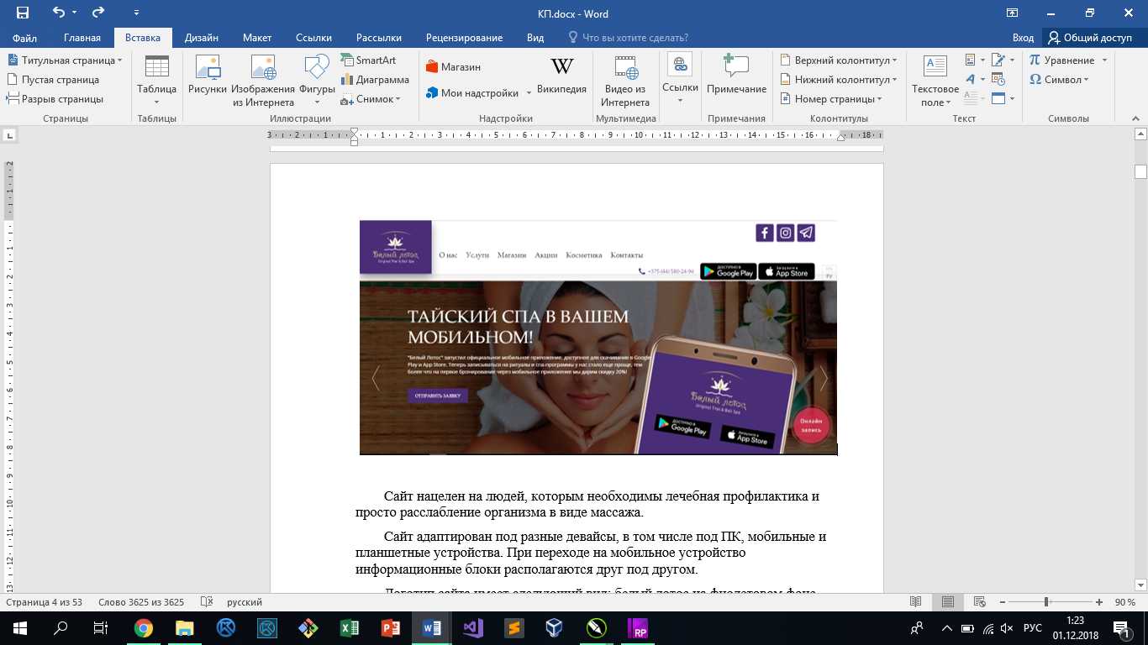

Рис. 1.2.1 – Главная страница «Белый лотос»

Сайт нацелен на людей, которым необходимы лечебная профилактика и просто расслабление организма в виде массажа.

Сайт адаптирован под разные девайсы, в том числе под ПК, мобильные и планшетные устройства. При переходе на мобильное устройство информационные блоки располагаются друг под другом.

Логотип сайта (рис. 1.2.2) имеет следующий вид: белый лотос на фиолетовом фоне, присутствует надпись: «Белый лотос. Original Thai & Bali Spa».

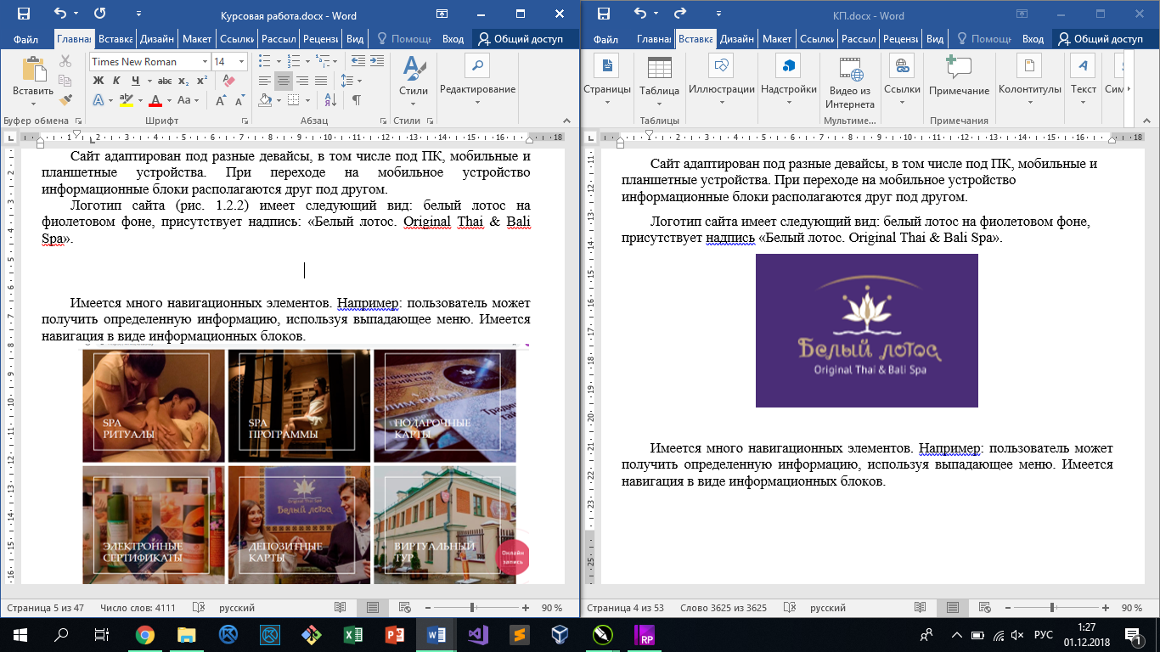

Рис. 1.2.2 – логотип «Белый лотос»

Имеется много навигационных элементов (рис 1.2.3). Например: пользователь может получить определенную информацию, используя выпадающее меню. Имеется навигация в виде информационных блоков.

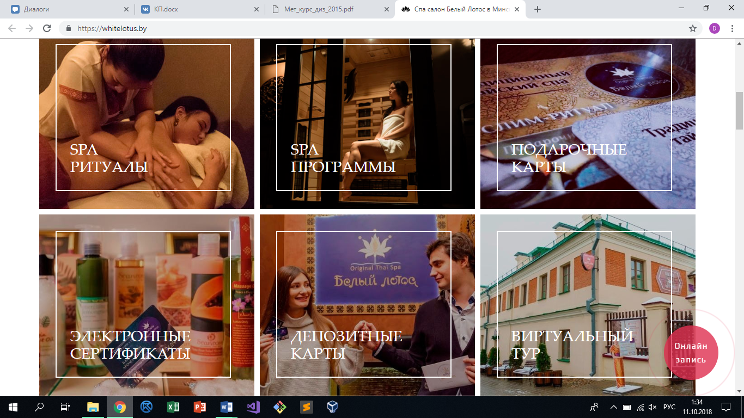

Рис. 1.2.3 – Навигационные элементы

Меню находится в хедере страницы. Текст представлен в виде ссылок на соответствующие страницы.

Навигация на всех страницах работает одинаково.

Логотип присутствует на всех страницах и является навигационной кнопкой, которая возвращает пользователя на начальную страницу.

Навигационные элементы (рис 1.2.4) демонстрируют, где находится пользователь (например, подчеркиваются соответствующие элементы меню).

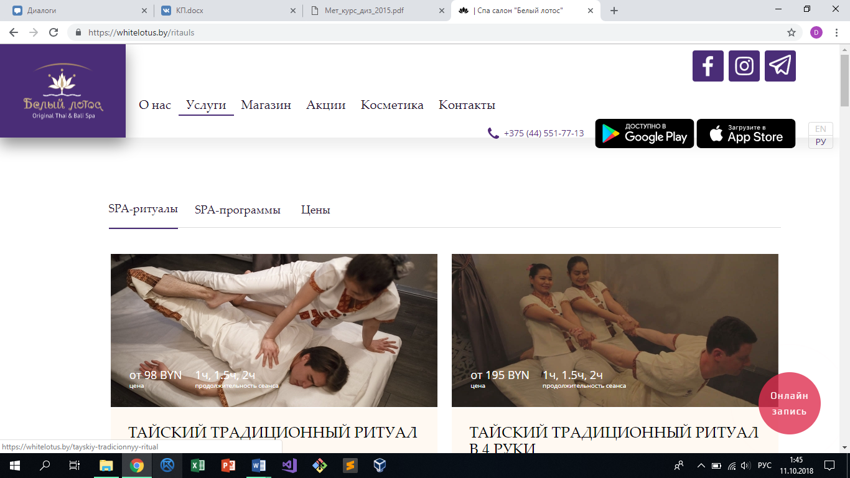

Рис. 1.2.4 – Шапка «Белый лотос»

Внешний вид для навигационных элементов унифицирован.

Регистрация на сайте отсутствует.

Мест, которые могут продуцировать человеческие ошибки практически нет. Пользователь в любой момент может вернуться на начальную страницу (например, с помощью логотипа), имеется удобный и понятный интерфейс.

Используются в основном 2 цвета (белый и светло-розовый). Некоторые кнопки окрашены в фиолетовый цвет. Используется шрифт «Arial». В качестве пиктограмм преобладают прямоугольники с незакругленными краями.

Содержимое страниц выравнено по центру, но текст смещен больше к левому краю. Количество колонок 1-3. Логотип находится в верхнем левом углу. Контакты находятся в футере и хедере.

На сайте присутствуют ссылки социальные сети (рис 1.2.5).

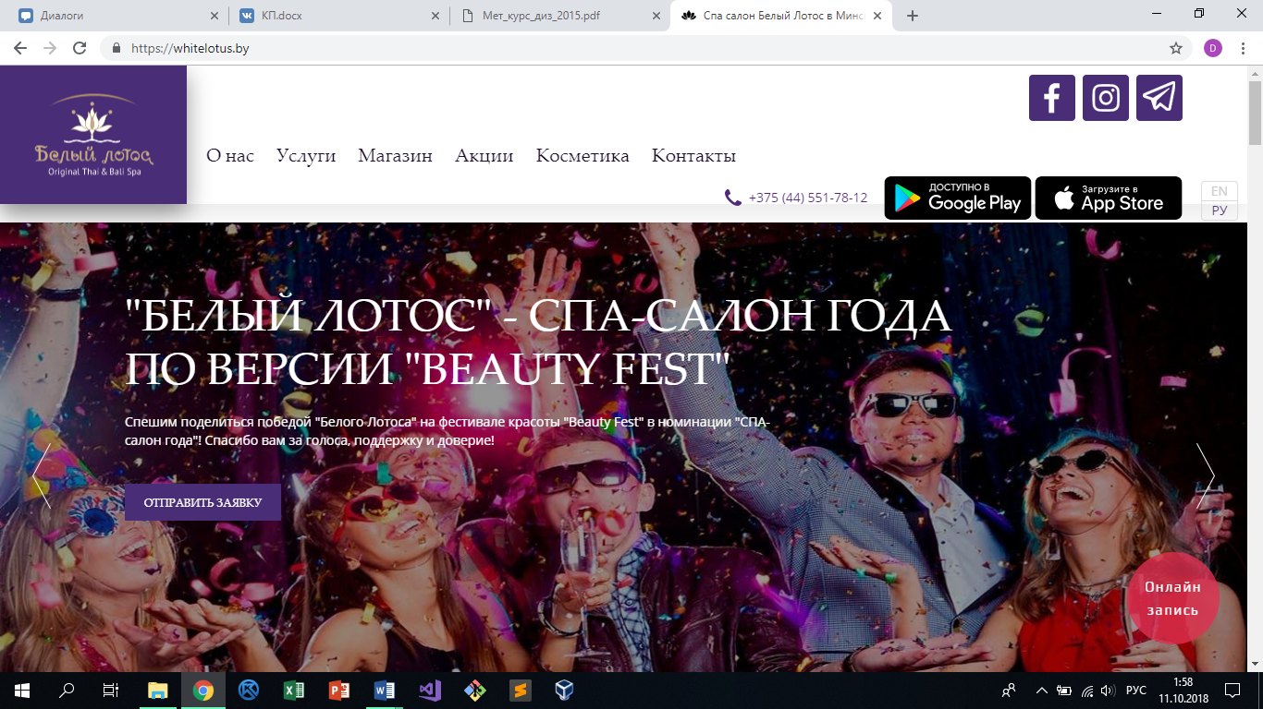

Рис 1.2.5 – Социальные сети

Фишкой сайта является динамическая розовая кнопка «Онлайн запись» (рис. 1.2.6) в правом нижнем углу.

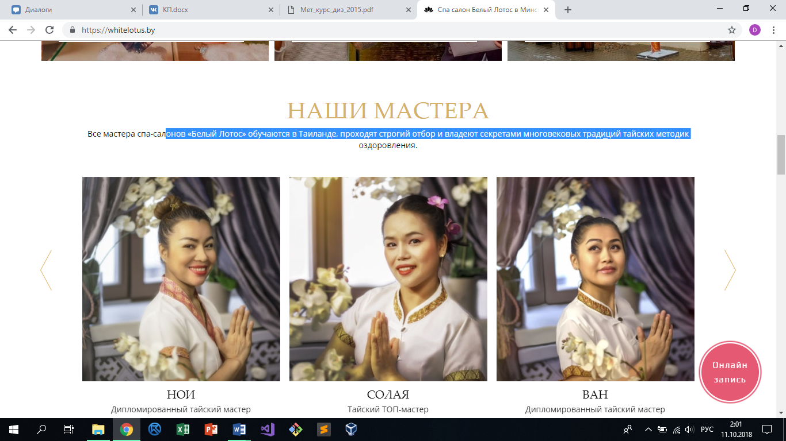

Рис. 1.2.6 кнопка «Онлайн запись»

Понравилась цветовая гамма сайта, которая по сути является расслабляющей. Интересный логотип. Хорошая навигация сайта.

Замечаний к дизайну нет.

2-ой сайт: <https://tamarind.by>

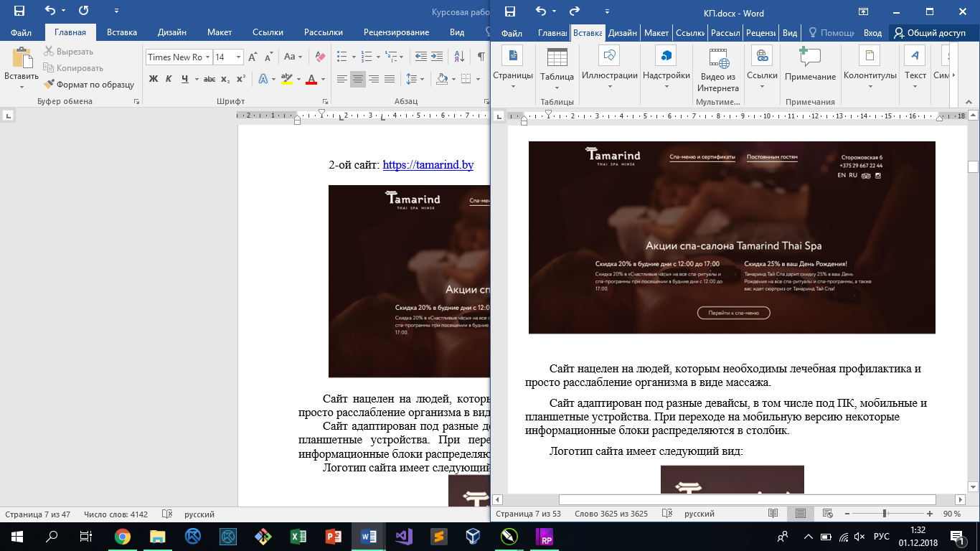

Рис. 1.2.7 – Главная страница «Tamarind»

Сайт нацелен на людей, которым необходимы лечебная профилактика и просто расслабление организма в виде массажа.

Сайт адаптирован под разные девайсы, в том числе под ПК, мобильные и планшетные устройства. При переходе на мобильную версию некоторые информационные блоки распределяются в столбик.

Логотип (рис. 1.2.8) сайта имеет следующий вид:

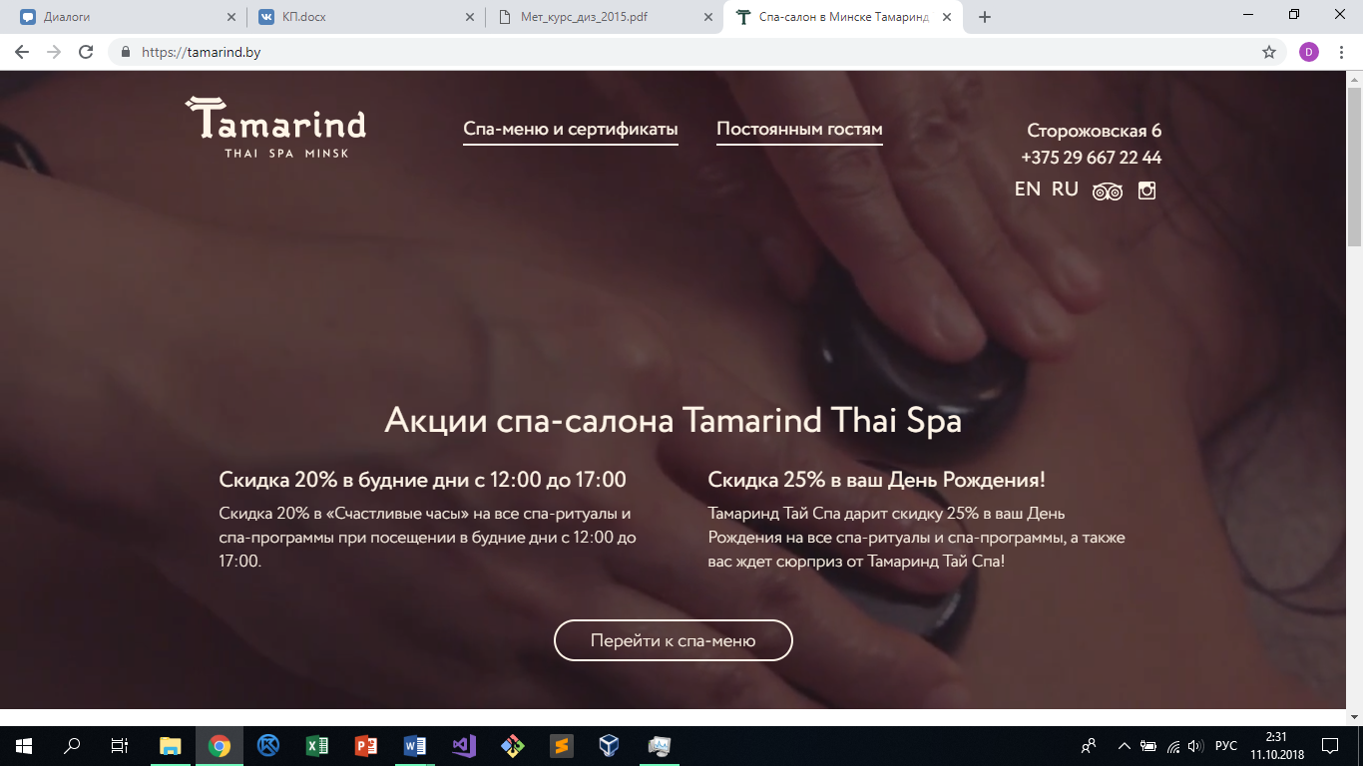

Рис. 1.2.8 – Логотип «Tamarind»

Имеются навигационные элементы: выпадающее меню, логотип, информационные блоки.

Меню находится в хедере сайта. Элементы меню являются ссылками на другие страницы.

Навигация на всех страницах работает одинаково. На всех страницах присутствует логотип, который является навигационной кнопкой.

Навигационные элементы находятся в каждом режиме практически на одном месте страниц и не изменяются внешне, в отличие от контента.

Регистрации на сайте нет.

Мест для продуцирования ошибок мало, но если это произошло, пользователь всегда может вернуться к исходному состоянию.

Интерфейс понятен и удобен. Способствует быстрому обучению в навигации по сайту.

На сайте используются в основном 2 цвета: белый и светло-коричневый.

Информация, которая нуждается в выделении заносится в отдельные блоки с отличающимся от основной страницы цветом фона.

Содержание страниц выделено по центру. Количество колонок 1-4. Логотип сайта расположен в хедере, контакты находятся как в хедере, так и в футере.

На главной странице присутствует интерактивная карта, имеются ссылки на социальные сети.

Привлекательным элементом является динамический фон главного информационного блока страницы.

Понравилось оформление сайта, приятная цветовая гамма, замечаний к дизайну нет.

Будущий сайт должен быть удобным и понятным в использовании. Цвета должны быть успокаивающими (белый, светло-розовый и т.д.). Фон в некоторых блоках может быть динамическим.

* 1. Цели и задачи проекта

Основной целью для данного проекта является привлечения клиентов на посещение салона и использования его услуг. Для достижения данной цели необходимо создать простой, удобный, конкурентоспособный дизайн интерфейса, определить расслабляющую цветовую гамму для пользователей.

1.4 Целевая аудитория

1. Обычные пользователи, которым нужны услуги салона для лечебных процедур либо просто для приятного времяпровождения.
2. Работники салона, которым необходим сайт для получения необходимой информации.
3. Конкуренты, которые могут проанализировать сайт, возможно что-нибудь перенять.

1.5 Профили пользователей

Персонаж персонального сайта Анна Гамова (ключевой персонаж).

Возраст – 40 лет. Семейное положение – замужем. Работает в бухгалтерии.

Анна окончила экономический факультет и поэтому в будущем связала свою жизнь с бухгалтерией. После рабочего дня она очень сильно устает. В связи с этим она решила записаться на сеансы по массажу для того, чтобы расслабляться после работы.

Сайт Анне посоветовала знакомая, которая пользуется услугами данного салона и положительно отзывается о салоне.

**Цель визита:** ознакомиться с услугами салона и по возможности записаться на сеансы.

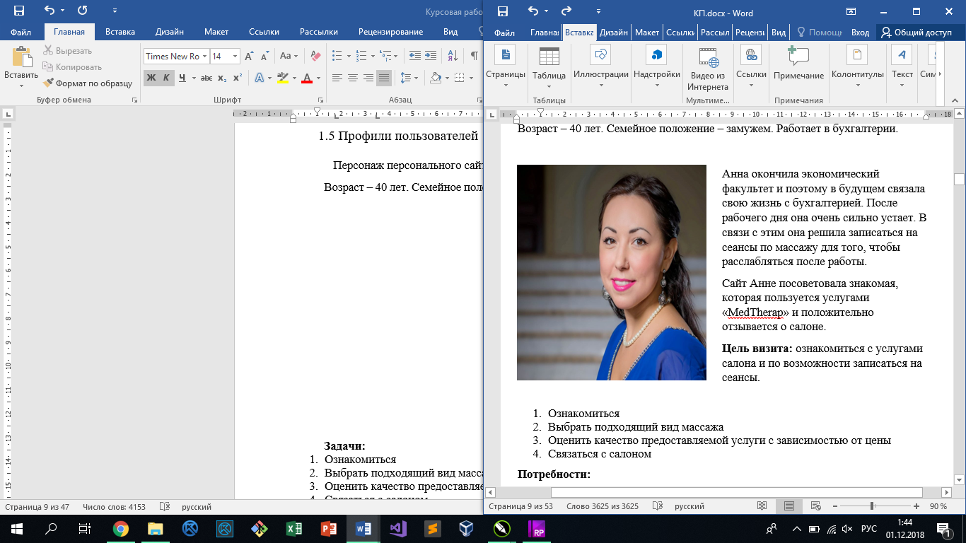

**Задачи:**

1. Ознакомиться
2. Выбрать подходящий вид массажа
3. Оценить качество предоставляемой услуги с зависимостью от цены
4. Связаться с салоном

**Потребности:**

1. Достойное качество массажа
2. Любезность работников салона
3. Соответствующая качеству цена

**Требования к сайту:**

1. Наличие контактов для связи
2. Понятность интерфейса
3. Простота поиска информации

**Сценарий:**

Анна зашла на сайт. Ознакомилась с меню сайта. Нашла информацию о салоне и изучила её. Изучила страницу, предоставляющую услуги, и определилась с видом массажа. Нашла на сайте контакты и связалась с салоном в удобное для нее время.

Персонаж второй целевой группы, Анастасия Орлова (второстепенный персонаж). Возраст – 35 лет. Семейное положение – замужем. Является работником данного.

С самого детства Анастасия хотела стать массажистом, поэтому большое внимание уделяла освоению методик расслабляющего массажа.

Она обучалась в Таиланде и достигла там больших успехов.

Сейчас Анастасия работает массажистом в данном салоне. Она очень любит свое дело и поэтому усердно трудится. В последнее время она добивается только успехов в работе и очень гордится этим.

Но несмотря на это не все посетители остаются довольными её услугами.

**Цель визита:** ознакомиться с отзывами о работниках салона.

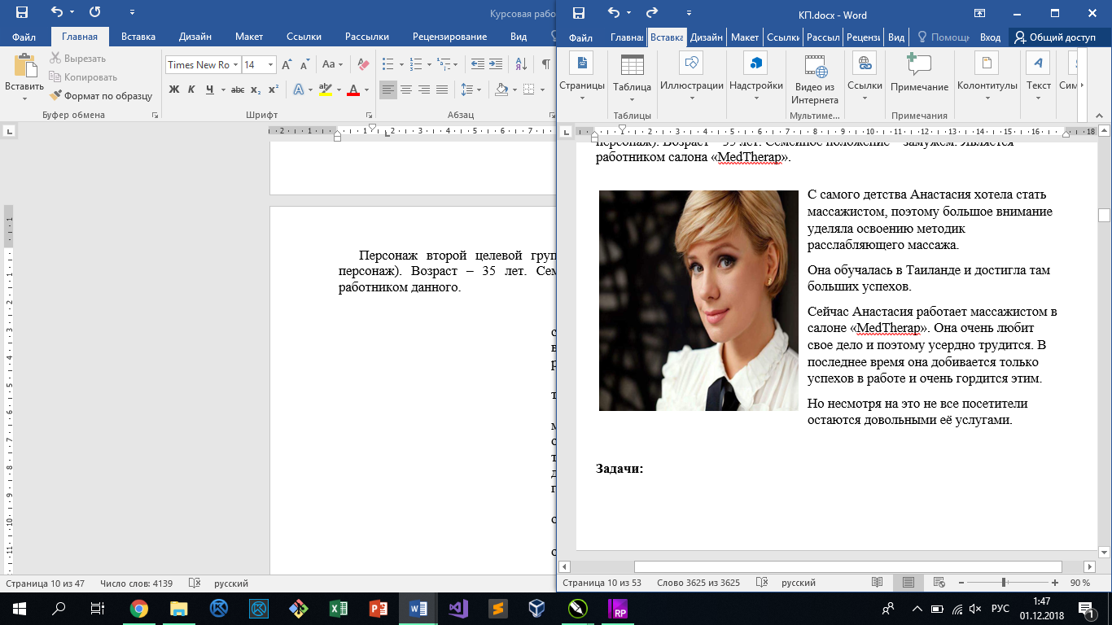

**Задачи:**

1. Изучить отзывы посетителей
2. Проанализировать свои ошибки
3. Сделать соответствующие выводы

**Потребности:**

1. Большое количество отзывов
2. Общение с клиентами

**Требования к сайту:**

1. Понятная навигационная система сайта
2. Возможность общения с посетителями

**Сценарий:**

Анастасия зашла на стартовую страницу сайта. Зашла на страницу, где размещена информация о салоне, нашла отзывы клиентов. Она ознакомилась с мнением клиентов и сделала определенные для себя выводы.

Персонаж третьей целевой группы Антон Волков (второстепенный персонаж). Возраст – 29 лет. Семейное положение – не женат. Владелец салона расслабляющего массажа.

Антон с раннего детства учился преодолевать тяжелые преграды и добиваться своих целей сам.

Он очень трудолюбив и всегда доводит свои дела до конца.

Долгое время Антон занимается бизнесом и дела у него идут только в гору.

Относительно недавно он открыл салон расслабляющего массажа «Relax».

Для привлечения большего числа клиентов Антон решил создать сайт салона и сделать его максимально современным и удобным.

**Цель визита:** ознакомиться с сайтом и перенять понравившиеся элементы.

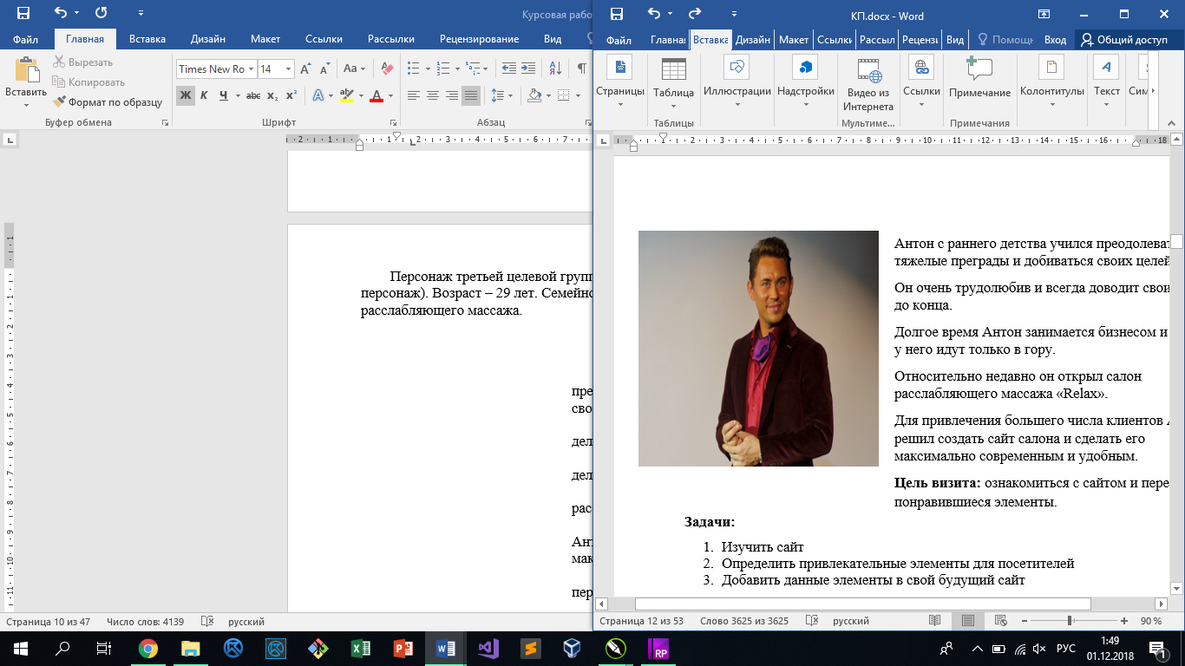

**Задачи:**

1. Изучить сайт
2. Определить привлекательные элементы для посетителей
3. Добавить данные элементы в свой будущий сайт

**Потребности:**

1. Высокая посещаемость салона
2. Положительная репутация салона

**Требования к сайту:**

1. Удобность сайта и его простота
2. Привлекательность сайта
3. Наличие уникальных элементов

**Сценарий:**

Антон зашел на сайт. Ему понравилась цветовая гамма сайта, его простота. С легкость. Он смог получить информацию о салоне и об услугах, которые предоставляет салон. Ему очень понравился динамический фон важных информационных блоков. Антон отметил понравившиеся ему элементы и покинул сайт.

**2. Проектирование**

* 1. Перечень функциональности

Главная страница должна привлечь Анну в этот салон, у нее не должны возникнуть сомнения насчет качества их работы.

Главная:

* Могу ли я быть уверена в качестве массажа?
* Как долго будут выполняться данные процедуры?

Анна может зайти в пункт меню Услуги и найти информацию об интересующем массаже, узнать о качестве предоставляемого массажа. Время выполнения работы она может увидеть в описании предоставляемых услуг.

Услуги:

* Какой вид услуги лучше?
* Список услуг
* Цены

О нас:

* Информация о салоне
* Фотогалерея

Акции:

* Какое предложение сейчас наиболее выгодное?
* Список акций и скидок.

Контакты:

* Адрес
* Номера телефонов

Главная страница должна убедить Анастасию в том, что навигационная система сайта хорошо выполнена.

Главная:

* Могу ли я проверить список клиентских отзывов?

Анастасия может зайти в пункт меню О нас и найти список клиентских отзывов.

О нас:

* Отзывы клиентов

Главная страница должна убедить Антона в том, что она является привлекательной для пользователей. Навигационная система должна быть понятной

Главная:

* Могу ли я получить информацию о салоне?
* Какие привлекательные элементы имеются на сайте?

Антон может зайти в пункт меню О нас и найти необходимую ему информацию о салоне.

О нас:

* Информация о салоне
* Фотогалерея

Услуги:

* Список услуг
  1. Информационная структура

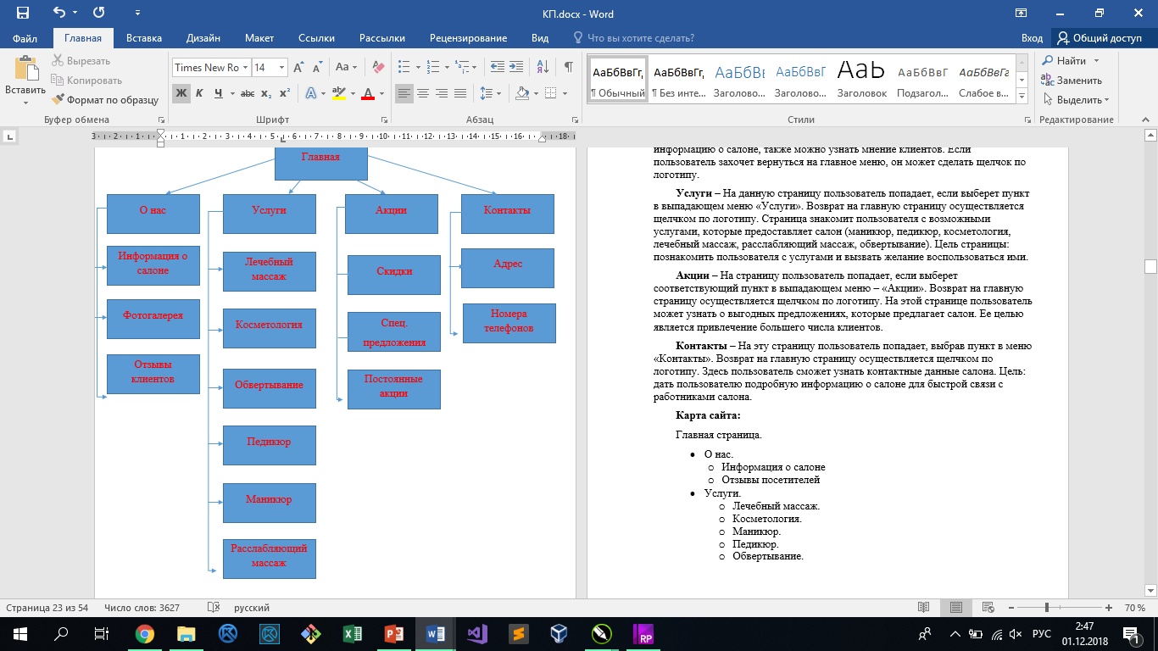

Рис 2.2.1 – Информационная структура

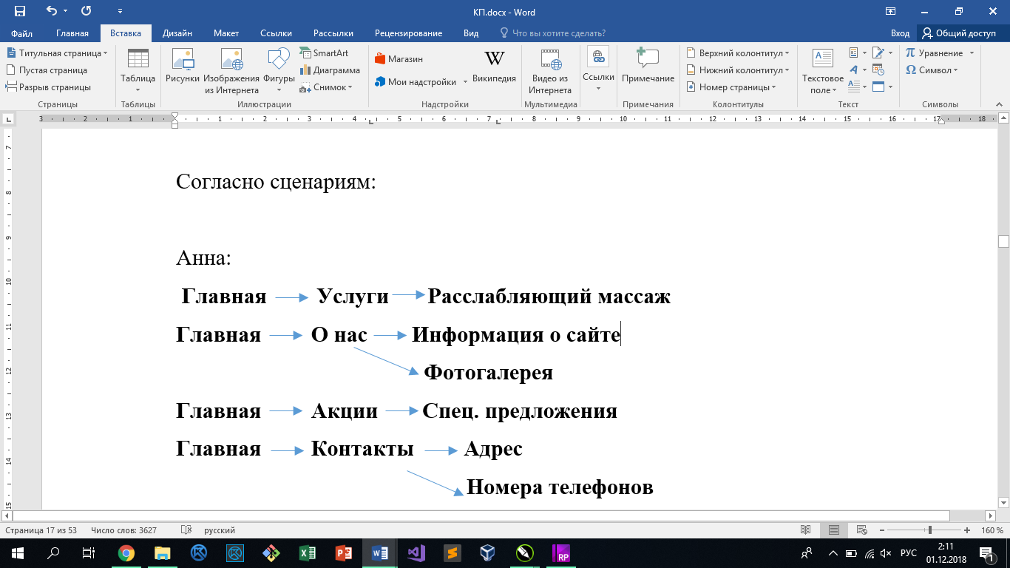

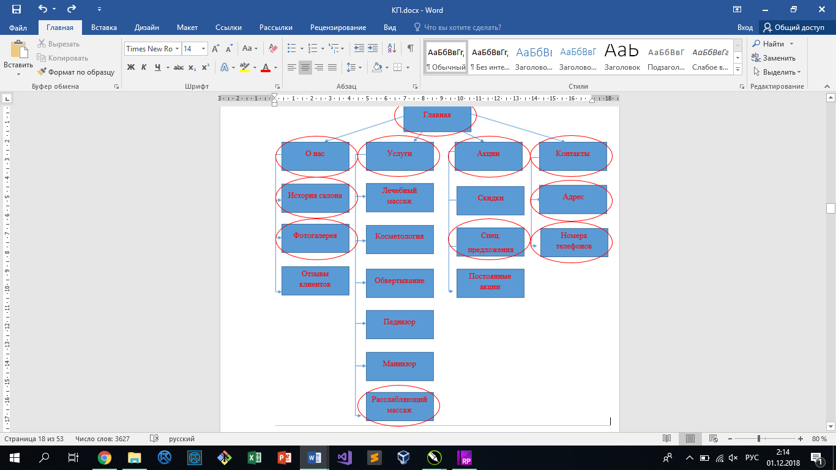

Рис. 2.2.1 – Маршрут Анны

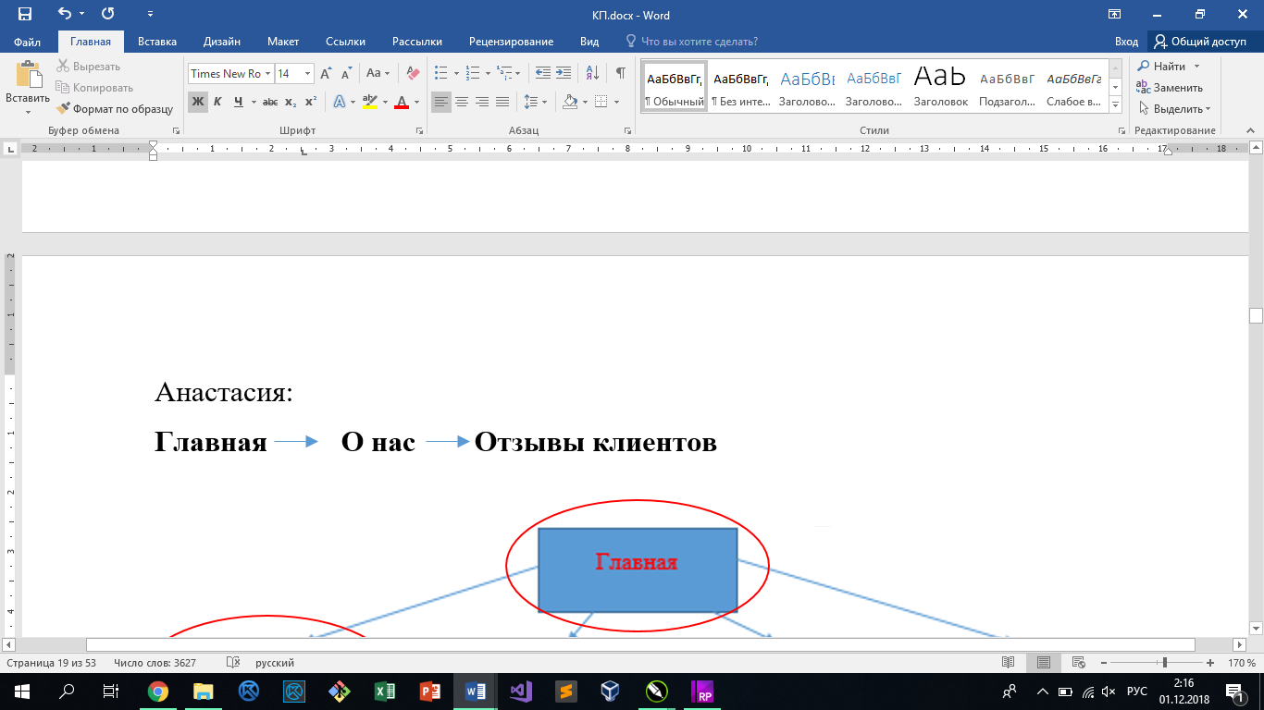

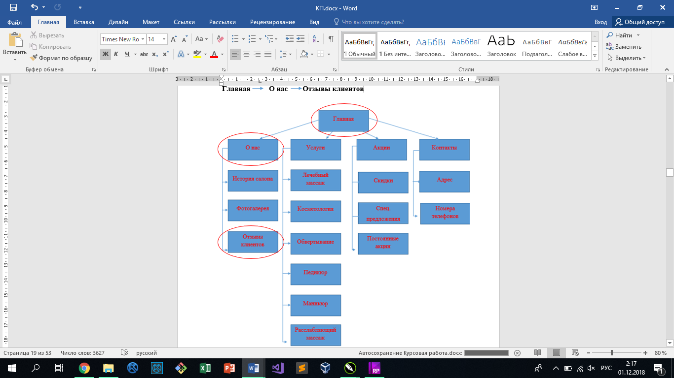

Рис. 2.2.2 – Маршрут Анастасии

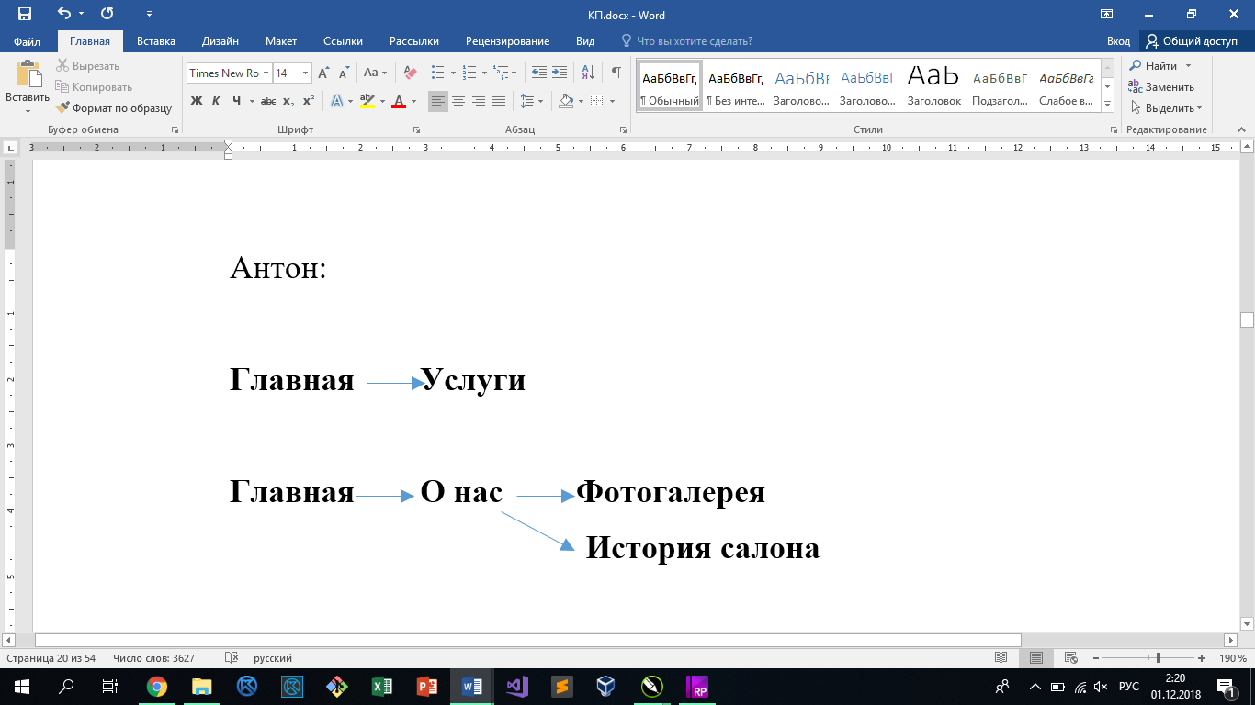

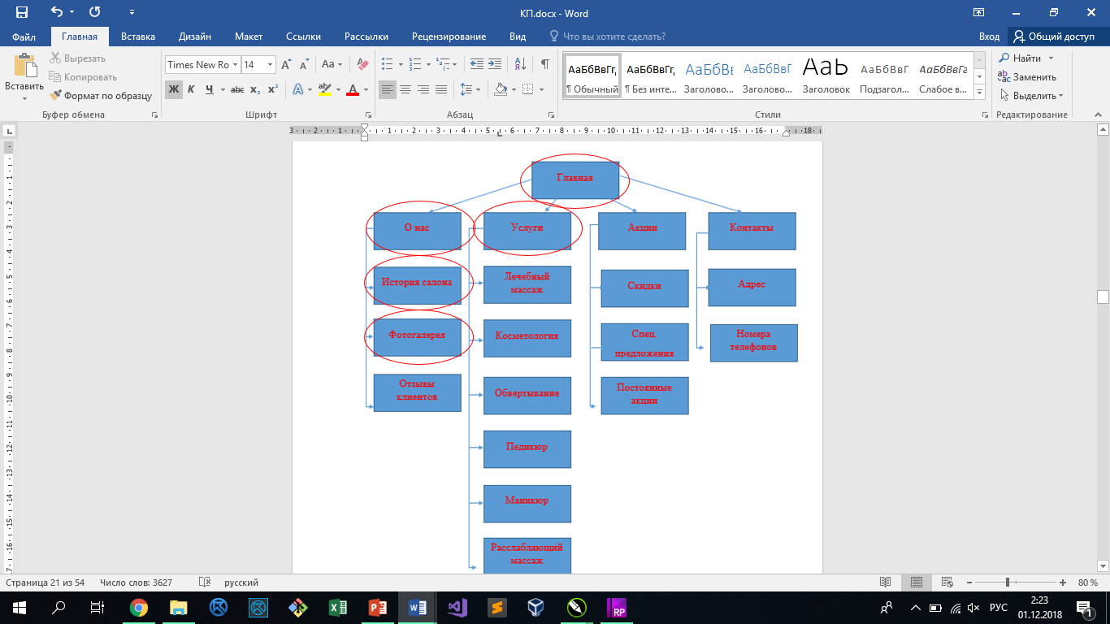

Рис 2.2.3. – Маршрут Антона

2.3 Функциональные возможности и содержимое сайта

**Главная –** пользователь попадает на эту страницу, введя в поиске название салона. Страница будет представлять меню сайта. Она будет нацелена на ознакомление пользователя с возможностями сайта.

Меню:

**О нас –** На данную страницу пользователь попадает, если выберет пункт в шапке меню «О нас». На странице пользователь может узнать информацию о салоне, также можно узнать мнение клиентов. Если пользователь захочет вернуться на главное меню, он может сделать щелчок по логотипу.

**Услуги –** На данную страницу пользователь попадает, если выберет пункт в шапке меню «Услуги». Возврат на главную страницу осуществляется щелчком по логотипу. Страница знакомит пользователя с возможными услугами, которые предоставляет салон (лечебный массаж, расслабляющий массаж, обвертывание и др.). Цель страницы: познакомить пользователя с услугами и вызвать желание воспользоваться ими.

**Акции –** На страницу пользователь попадает, если выберет соответствующий пункт в шапке меню – «Акции». Возврат на главную страницу осуществляется щелчком по логотипу. На этой странице пользователь может узнать о выгодных предложениях, которые предлагает салон. Ее целью является привлечение большего числа клиентов.

**Контакты –** На эту страницу пользователь попадает, выбрав пункт в меню «Контакты». Возврат на главную страницу осуществляется щелчком по логотипу. Здесь пользователь сможет узнать контактные данные салона. Цель: дать пользователю подробную информацию о салоне для быстрой связи с работниками салона.

**Карта сайта:**

Главная страница.

* О нас.
* Информация о салоне
* Отзывы посетителей
* Услуги.
* Лечебный массаж.
* Косметология.
* Маникюр.
* Педикюр.
* Обвертывание.
* Расслабляющий массаж.
* Акции.
* Скидки.
* Специальные предложения.
* Постоянные акции.
* Контакты.
* Адрес
* Номера телефонов

2.4 Статический прототип

На данный момент мы владеем схемой, описывающей всё взаимодействие пользователя с системой. Мы имеем общую информацию о каждой страниц и о том, что должно на них находиться. Теперь необходимо создать прототип системы для дальнейшего тестирования. Прототипы интерфейса разрабатываются исходя из задач пользователя и сценариев использования.

Прототип включает главную страницу и 4 внутренних страниц. Разработка будет вестись в Axure RP 8. Прототип сайта представлен на следующих рисунках.

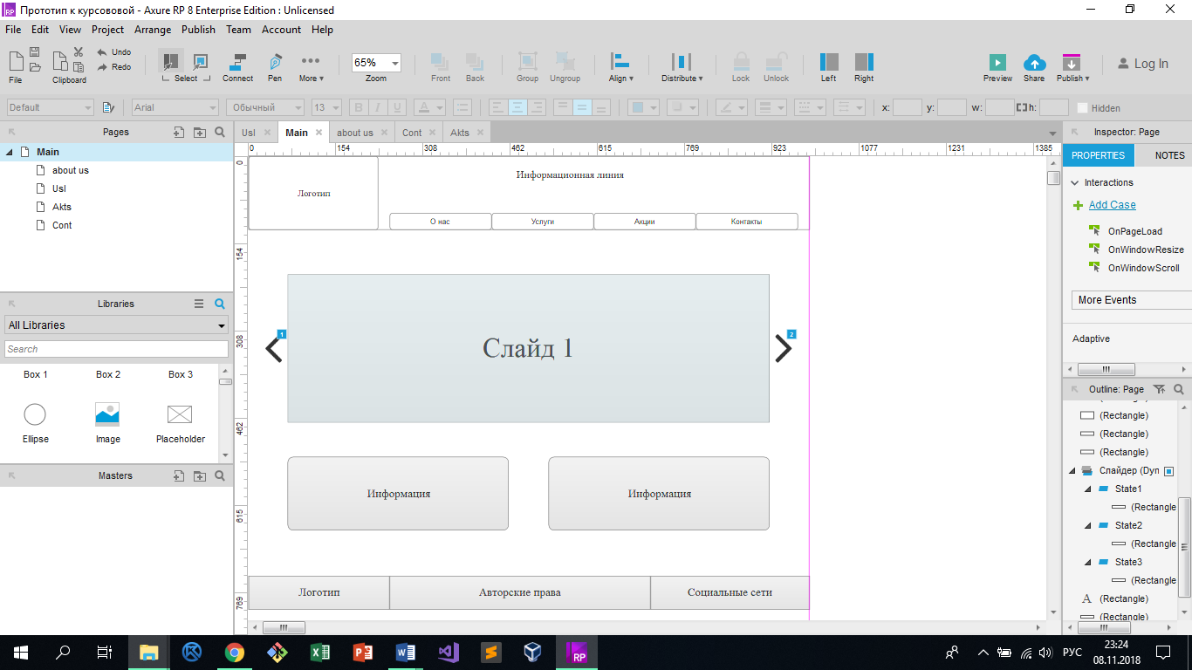

Рис. 2.4.1 - Главная

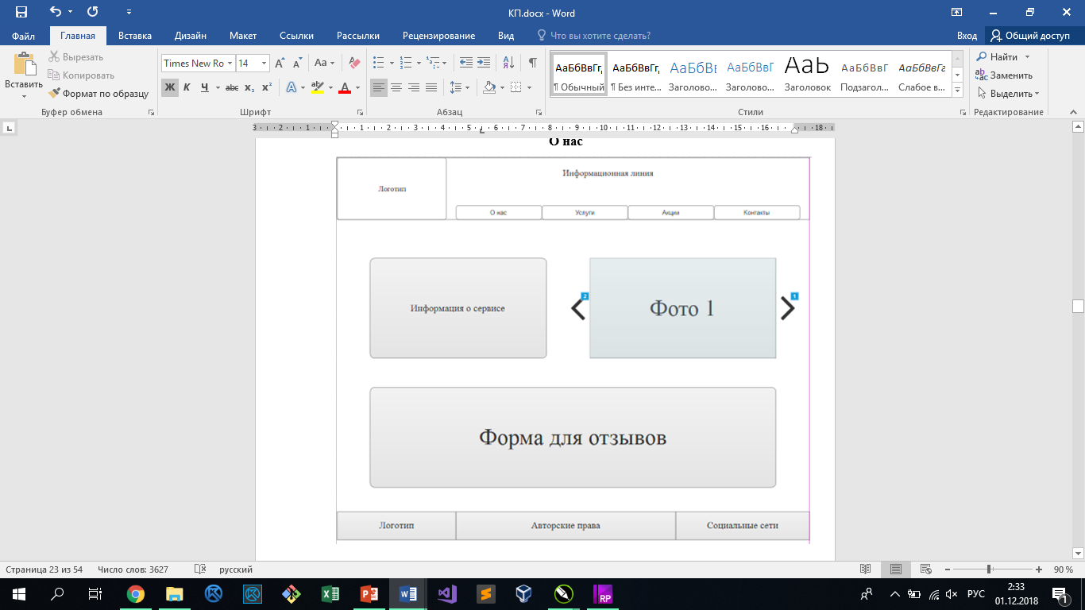

Рис. 2.4.2 – О нас

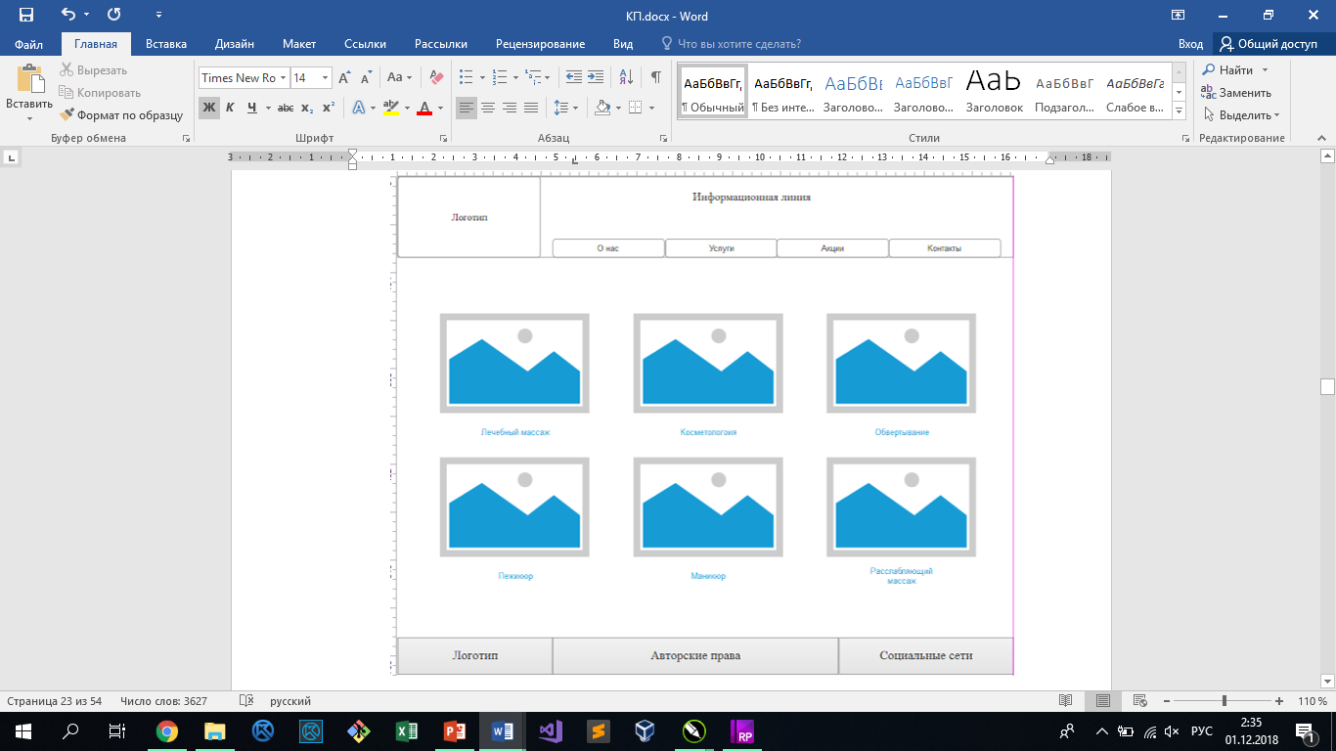

Рис. 2.4.3 - Услуги

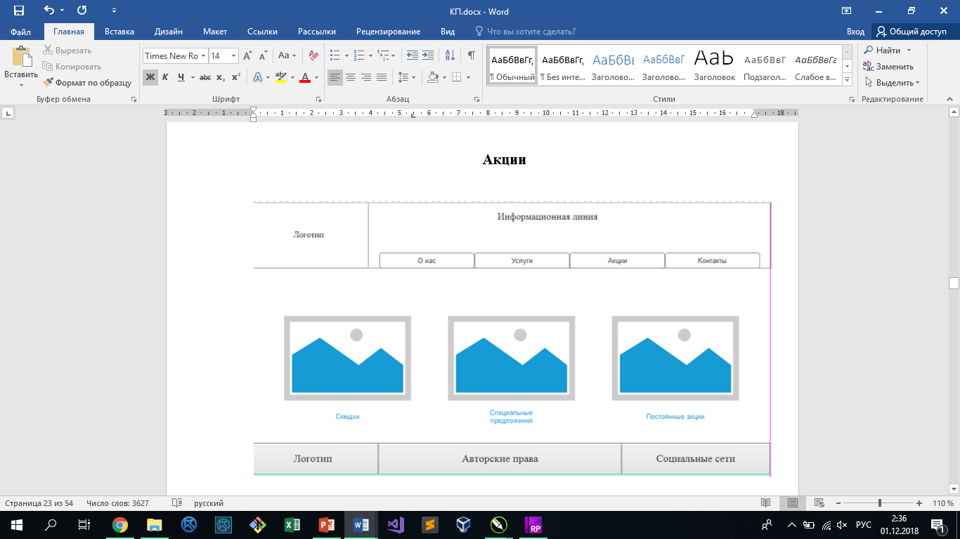

Рис. 2.4.4 – Акции

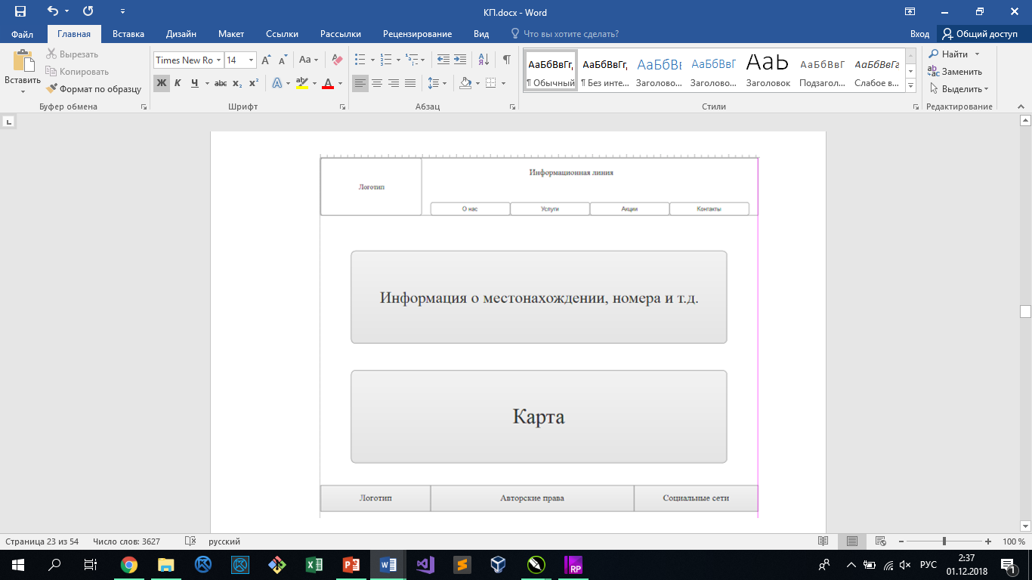

Рис. 2.4.5 - Контакты

2.5 Связи между страницами и динамический прототип

На данном этапе необходимо создать имитацию полностью рабочего сайта и тестировать прототип. Мы переносим наши скетчи, которые мы создали в предыдущем разделе, в наш прототип и налаживаем связи между ними (представлены на рисунке 2.5.1). Прототип позволит нам взглянуть на компоновку страницы в целом, а также увидеть расположение и работу любых деталей.

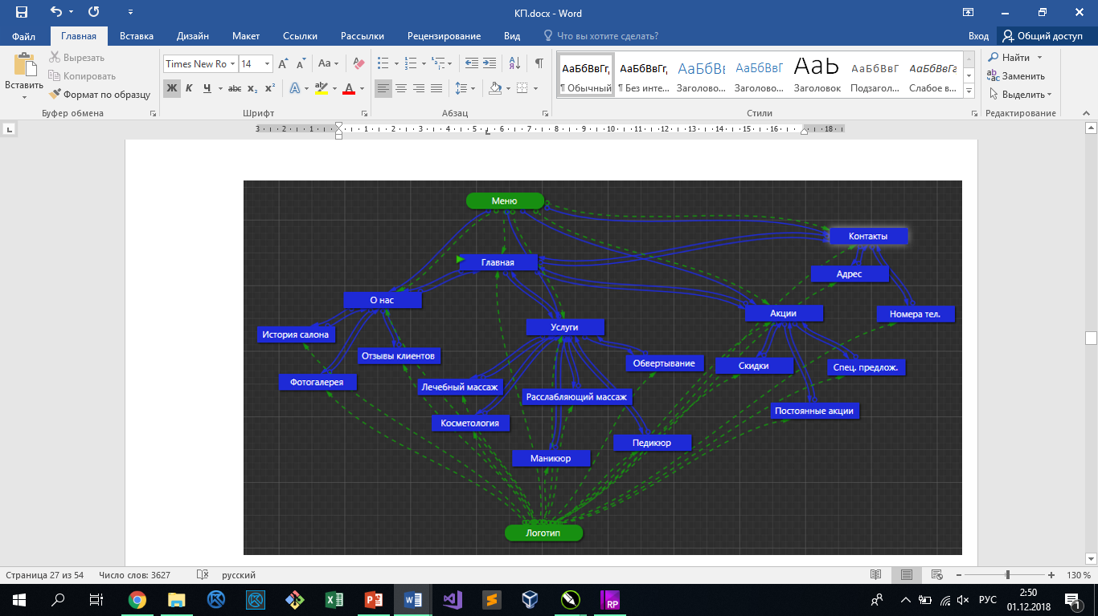

Рис 2.5.1 – Схема сайта

2.6 Тестирование прототипа и доработка его по

замечаниям респондентов

Пользователю было дано задание пройти те пункты, которые описаны в сценариях сайта сервиса (действия пользователя фиксировались).

* Главная -> О нас
* Главная -> Услуги
* Главная -> Акции -> Спец. Предложения
* Главная -> Контакты
* Главная -> О нас -> Отзывы клиентов
* Главная -> О нас-> Информация о салоне
* Главная -> О нас -> Фотогалерея

Все задания выполнялись мужчиной. В результате этого метода тестирования пользователю не понравилось то, что на некоторых страницах в блоке «Слайд» не имеется поясняющей информации. Это вызвало необходимость соединить блок «Слайд» и информирующий его блок, либо добавить в слайды информацию.



Рис 2.6.1 – До тестирования

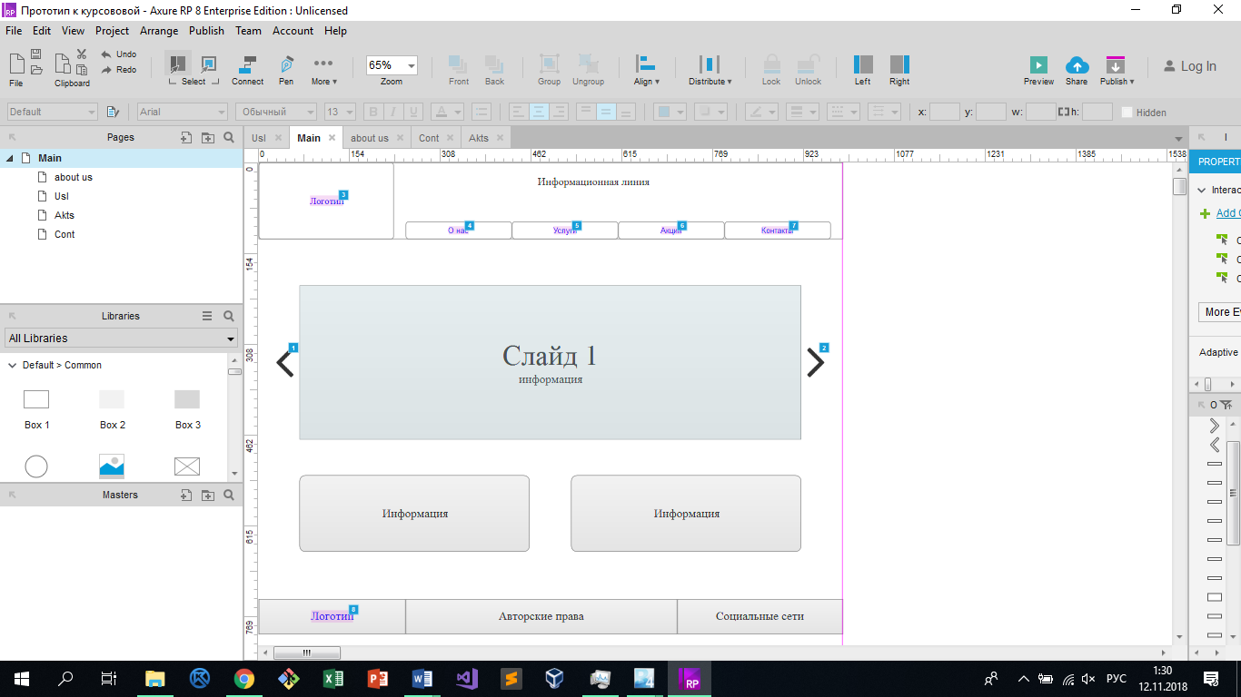

Рис 2.6.2 - После тестирования (добавления в слайды информации)

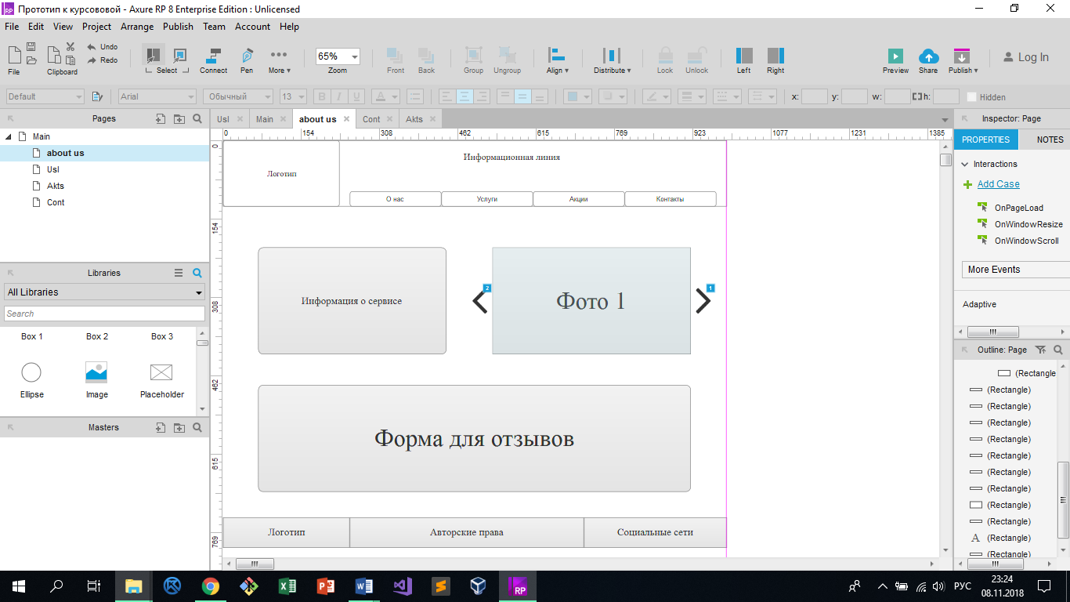

Рис 2.6.3 - До тестирования

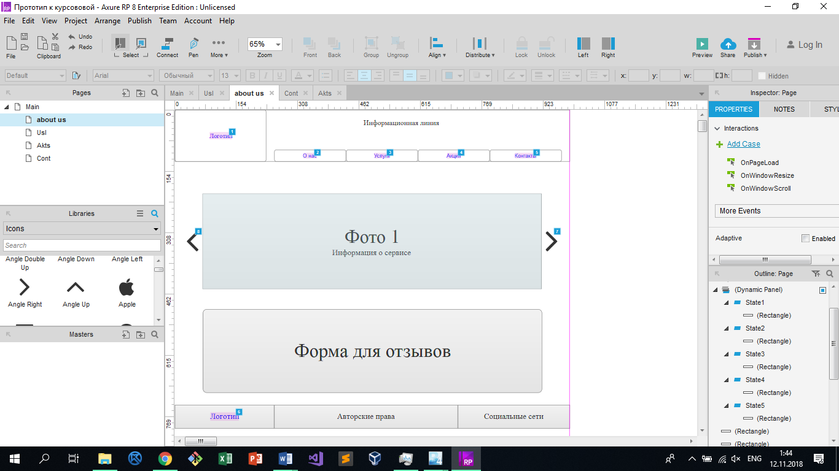

Рис. 2.6.4 - После тестирования (совмещение блока «Слайд» и блока «Информация о сервисе)

**Комментарии пользователя.** Пользователи выполняли тестовые задания. Действия их фиксировались, кроме того, записывались так же комментарии, которыми сопровождались действия. При выполнении заданий у пользователей не возникло трудностей и не было сказано ни одного отрицательного комментария: пользователи остались удовлетворены.

**Качество восприятия.** Пользователю предъявлялось тестовое задание, через некоторое время после его выполнения, пользователь должен воспроизвести экранные формы (бумажный вариант), с которыми он работал. Результат воспроизведения сравнивался с оригиналом. В результате проведения этого метода тестирования, при воспроизведении экранных форм, пользователь забыл слайд шоу на странице «О нас». Из этого следует, что этот объект не столь важен, и просто служит для “украшения” страницы, но удалять его не нужно, так как он не отвлекает своё внимание на себя от чего-то более важного.

1. **Дизайн**
   1. Разработка логотипа и стилистики

Нам необходимо раскрыть идею, по которой построен фирменный стиль нашего сайта. Необходимо представить, что будет символизировать наш логотип и почему он выглядит так, а не иначе. Наш логотип должен привлечь внимание и своим видом указывать на тематику сайта. Для лучшего понимания задачи исследуем логотипы конкурентов.

Логотипы конкурентов представлены на рис 3.1.1 и рис. 3.1.2

*1-ый логотип:*



Рис. 3.1.1 – логотип 1-ого конкурента

Логотип выполнен в минималистическом стиле. Его главной частью является текст «Tamarind», который является названием сервиса. Логотип является простым, за счет этого он легко запоминается. Основным цветом является белый, в который окрашен текст. Данный цвет прекрасно сочетается с темно-коричневым фоном. Шрифт логотипа является слегка закругленным, что придает спокойствие и расслабленность.

*2-ой логотип:*

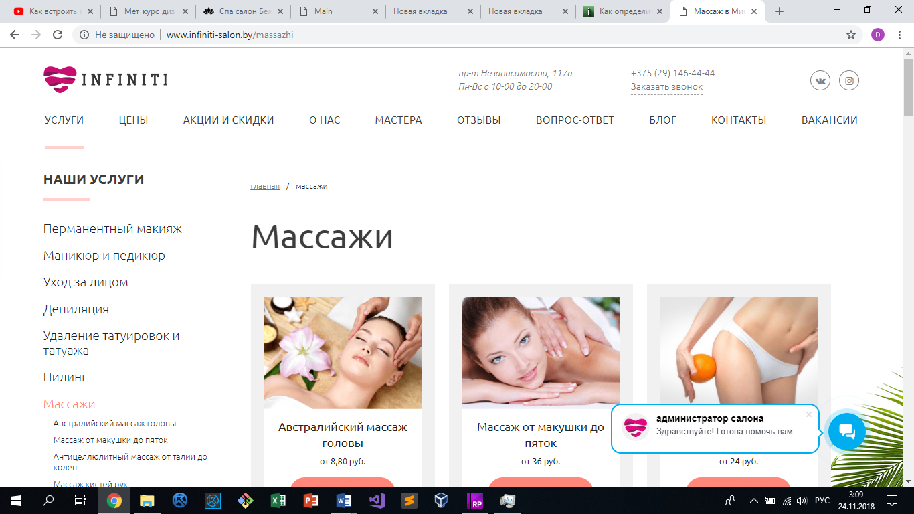

Рис. 3.1.2 – Логотип 2-ого конкурента

В логотипе присутствуют символьные и шрифтовые элементы. Символьная часть представлена изображением в виде сердца с небольшой детализацией. Сердце символизирует повышение здоровья, что говорит о главной цели сервиса. Используются не вызывающие цвета (темно-красный, черный, белый).

Шрифт также является не вызывающим. Таким образом основной акцент делается на простом изображении, благодаря чему логотип легко запоминается.

После анализа конкурентов был разработан логотип.

Варианты эскизов:

*Символьный:*



*Синтетический:*

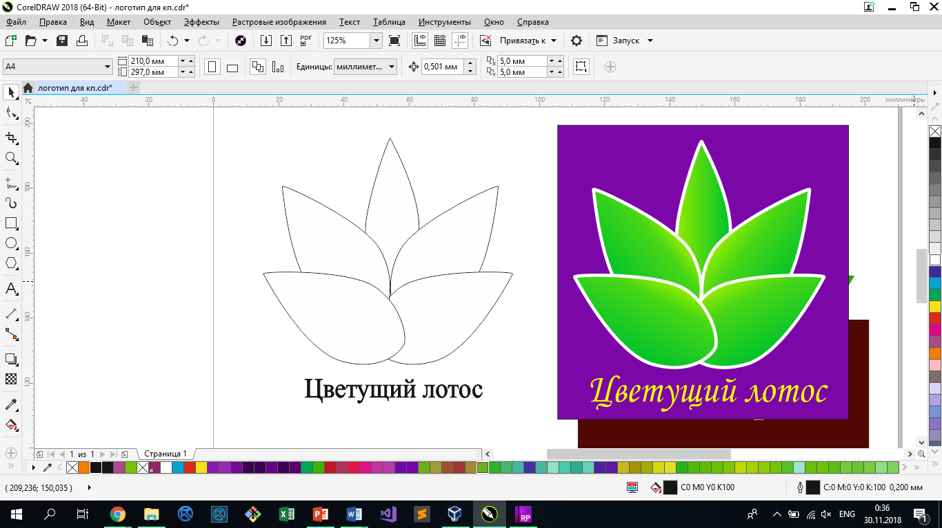

*Окончательный вариант логотипа:*

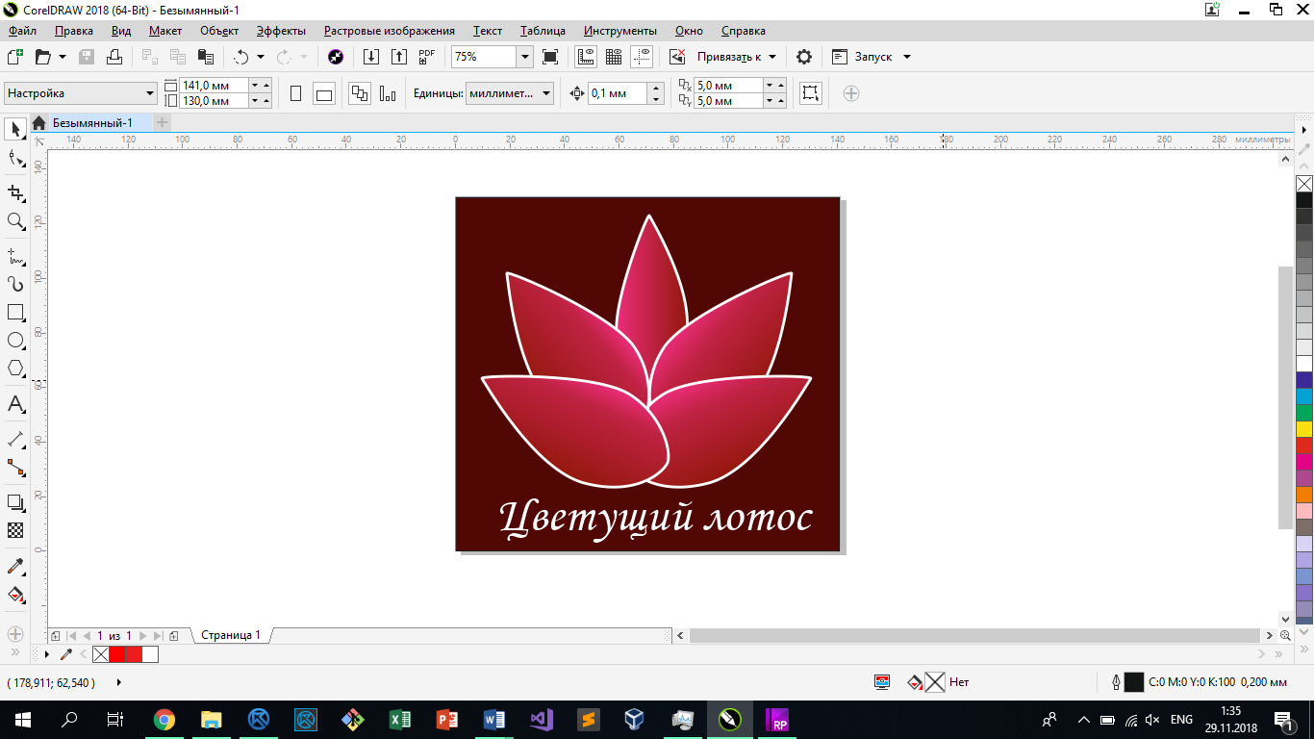

Рис. 3.1.2 – Полученный логотип

*Характеристика созданного логотипа:*

**Задача:** определить фирменный стиль

**Идея:** Клиенты после посещения данного сервиса будут расцветать как лотос на логотипе.

**Вид логотипа:** прямоугольная область, внутри которой располагается символьная часть (лотос) и под ней шрифтовая («Цветущий лотос»).

**Описание эмоционально стиля логотипа:** в логотипе используются 4 цвета: шоколадный, белый, темно-красный, темно-розовый. Я выбрал шоколадный и белый цвета для того, чтобы создать расслабляющую обстановку для посетителей. Темно-красный и темно-розовый цвета-цвета, которые привлекают внимание.

**Узнаваемость формы и содержания:** символьная часть напоминает цветущее растение.

**Фирменный цвет:** Шоколадный, белый, темно-розовый, темно-красный.

**Фирменный шрифт:** используется 1 шрифт **«**Monotype Corsiva»

**Слоган:** *Цвети каждый день!*

**Цветовые вариации**

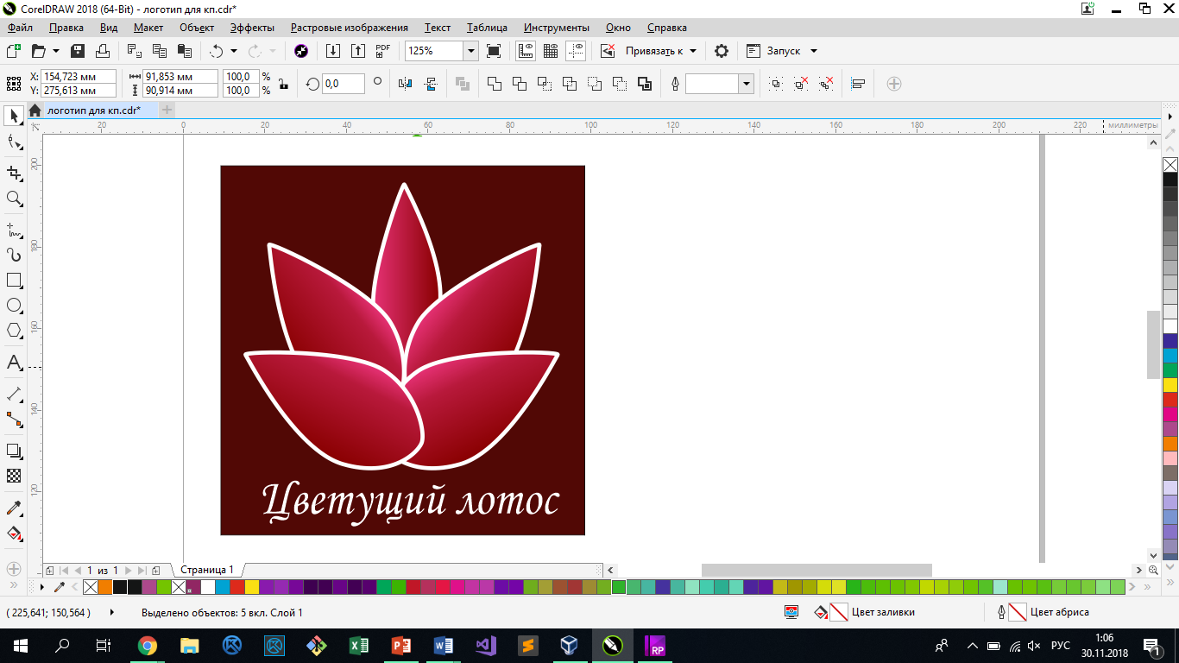

Имеется только одна представленная цветовая вариация и ее нельзя изменять.

**Фон**

Для логотипа лучше использовать фон шоколадного цвета, поскольку в ином случае нарушается цветовая гармония и идея логотипа

**Размещение**

Логотип размещается всегда в левом верхнем углу экрана. Логотип не в коем случае нельзя деформировать.

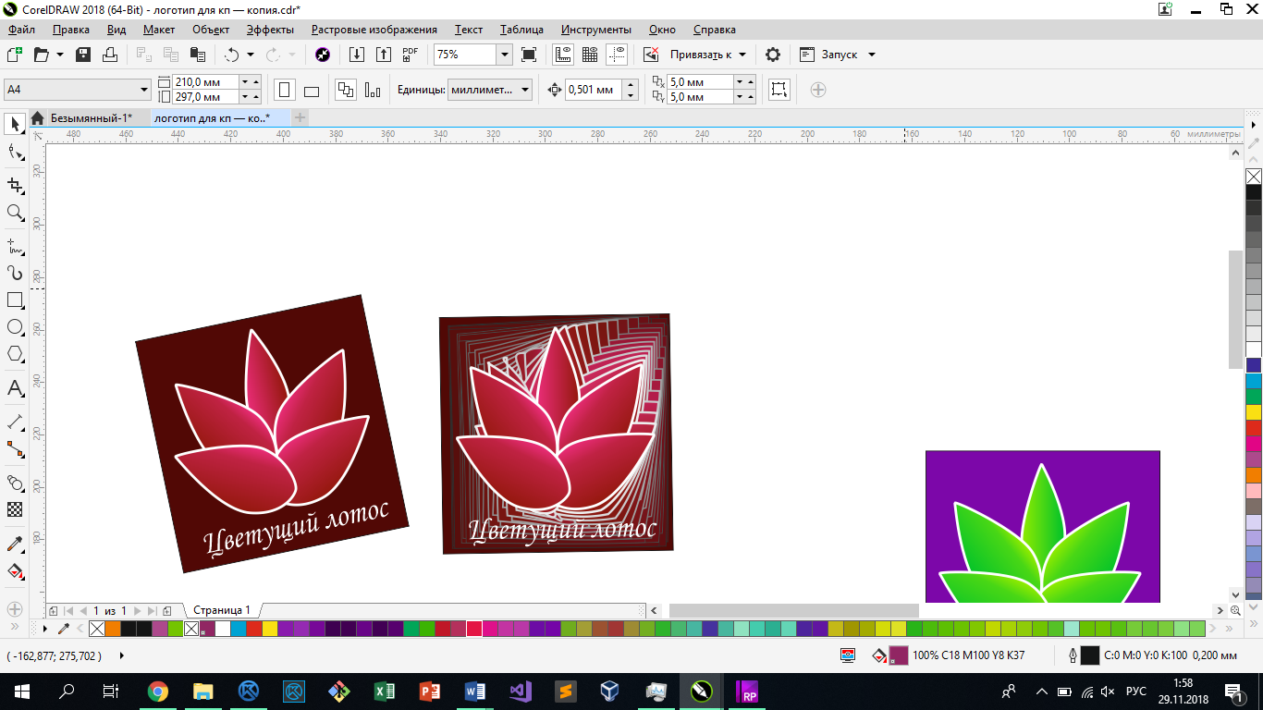

**Размеры**

Стандартный размер:

140 x 130 мм

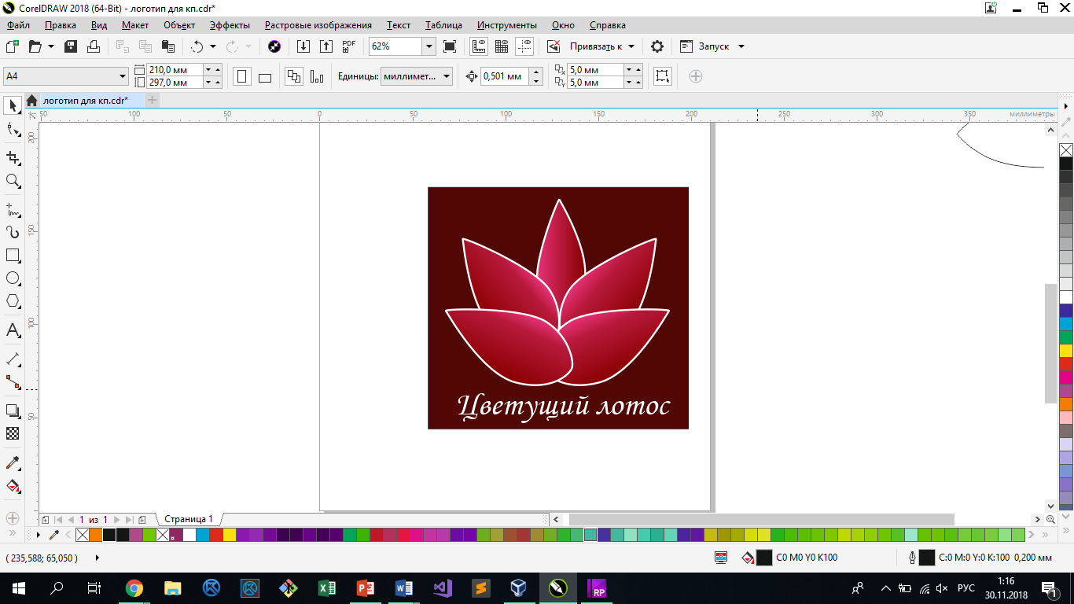

Минимальный размер:

89 x 90 мм

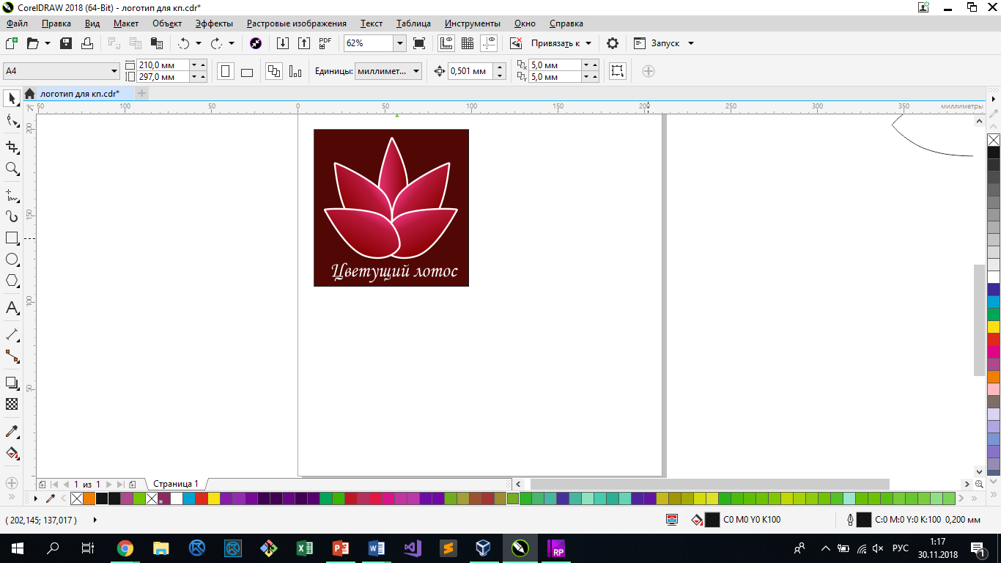

**Шрифт**

Основной шрифт логотипа – «Monotype Corsiva».

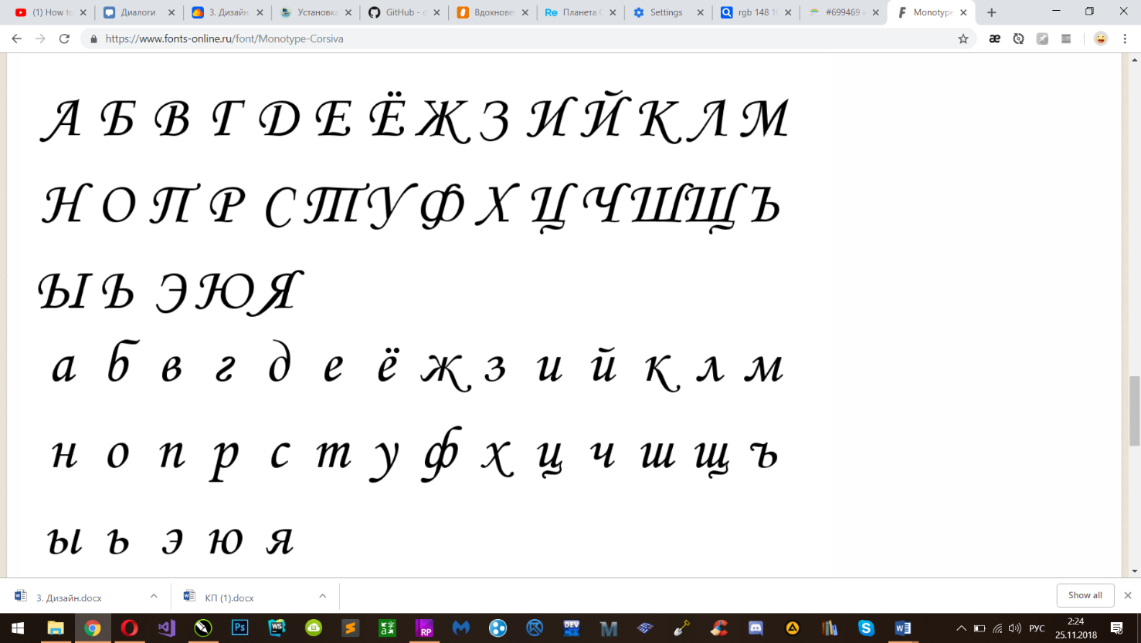

Рис. 3.1.3 – Шрифтовая часть логотипа

3.2 Определение цветовой гаммы

Не нужно делать сайт со множеством разнообразных цветов. Достаточно 3-4 цвета. Некоторыми из них окрасим хэдер и футер сайта.

Таким образ образом, была подобрана следующая цветовая схема:

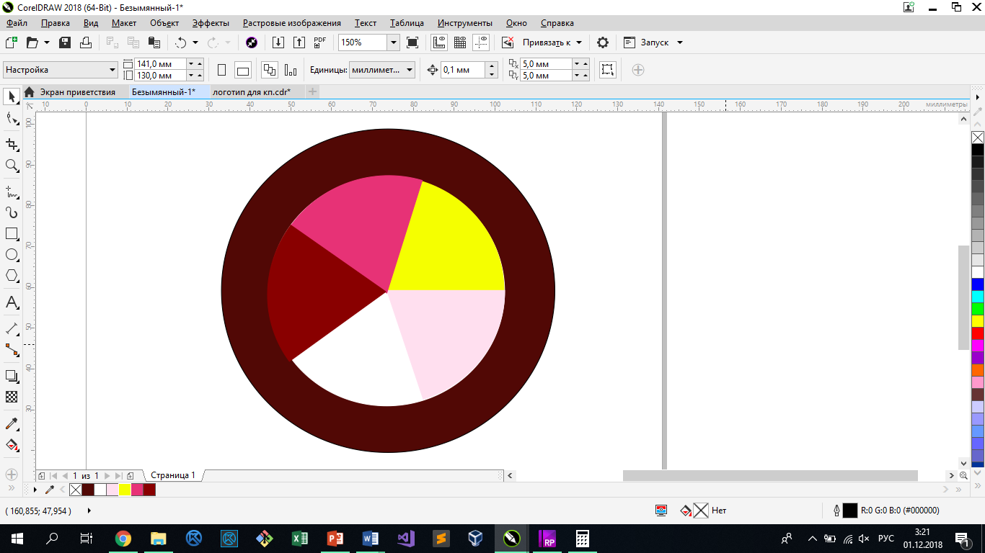

Рис 3.2.1 – Цветовая схема

Сочетание этих цветов представлено на рисунке 3.2.2:

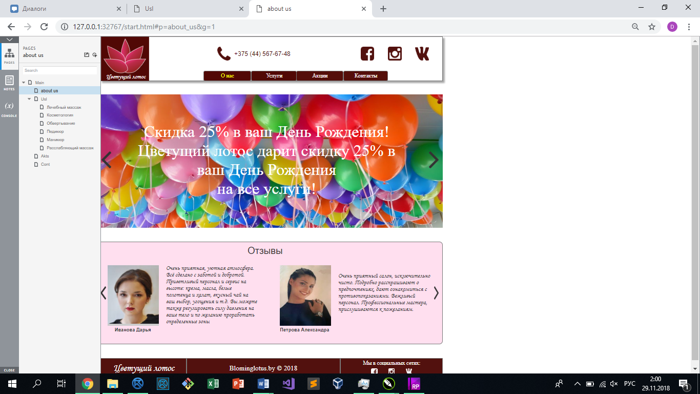

Рис. 3.2.2 – Сочетание цветов

В качестве основных выбраны шоколадный (#52110E) и белый (#FFFFFF). Для того, чтобы пользователь видел на какой странице он находится, текст кнопок переходов в хэдере окрашен в золотисый (#F5FF00), который прекрасно сочетается с шоколадным ((#52110E). Некоторые информационные блоки имеют фон нежного розового цвета (#FFDFEF). Основной фон белый. Все цвета подобраны таким образом, чтобы они сочетались и настраивали посетителей на успокаивающую обстановку.

3.3 Выбор шрифтов

Следующим этапом является выбор шрифтового набора, который должен решать перед дизайном задачи и подходить по стилистике проекта.

Было принято решение использовать шрифт «Roboto» в футере и хэдере (кроме логотипа – «Monotype Corsiva»):

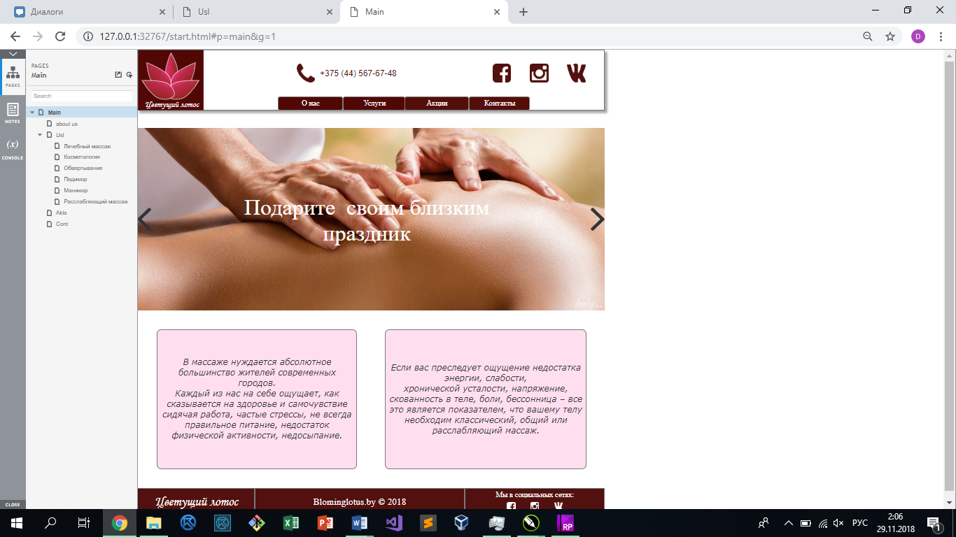

Рис 3.3.1 – Шрифты в хэдере

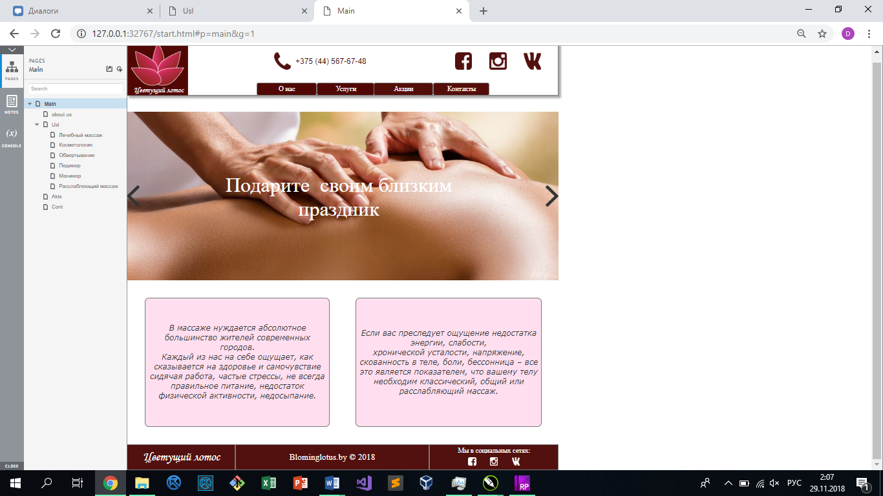

Рис. 3.3.2 – Шрифты в футере

Информационные блоки используют шрифт «Verdana»:

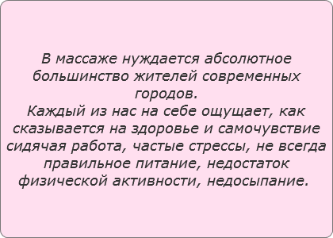

Рис. 3.3.3 – Информационный блок со шрифтом «Verdana»

Для отзывов применяется шрифт «Monotype Corsiva» для того, чтобы создать впечатление что посетители пишут от руки:

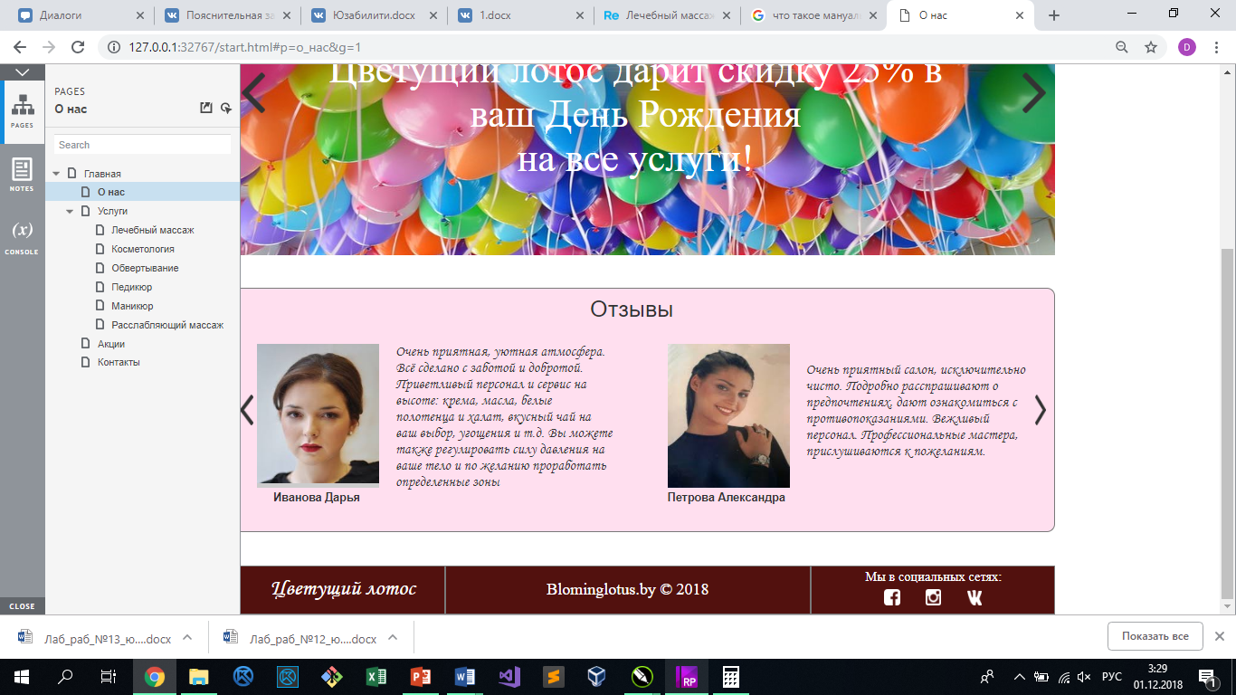

Рис. 3.3.4 – Отзывы со шрифтом «Monotype Corsiva»

3.4 Определение общего положения сетки и расстояний

Необходимо разработать единую общую схему размеров для всех элементов на сайте, иерархию заголовков и навигационных элементов. Она должна быть цельной и использоваться на всех страницах.

Определение рабочей области. Чаще всего ширина холста колеблется от 1000 до 1280 пикселей. Высота в нашем случае не фиксирована. Будем ориентироваться в своих макетах на минимальную ширину – 950 пикселей.

Шрифтовая сетка. Была разработана следующая сетка: высота строк – 10 пикселей, ширина столбцов – 10 пикселей. Таким образом можно определить положение элементов и указать размерность блоков, расстояние между ними и т.д.

На рис. 3.4.1 представлена сетка.

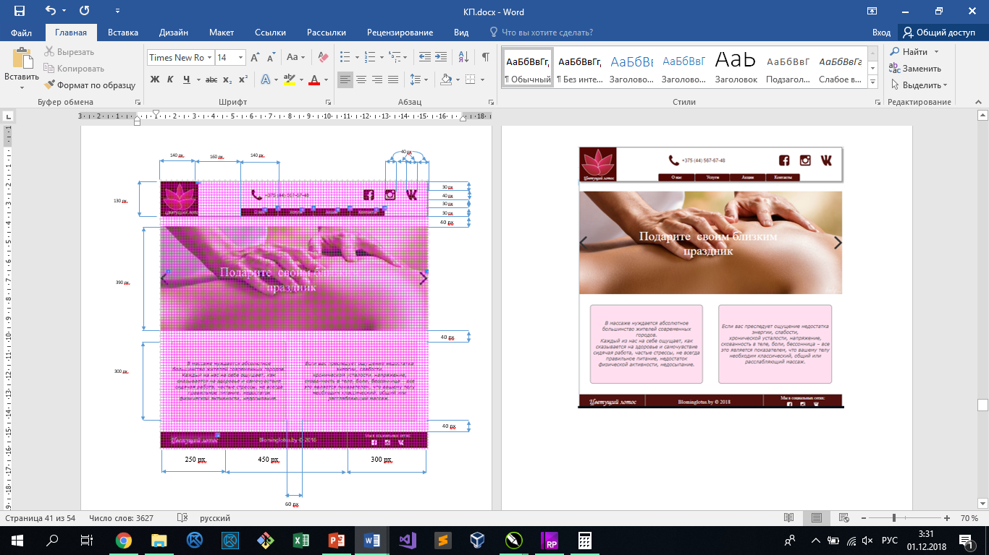

Рис. 3.4.1 - Сетка

3.5 Создание главной страницы

Главная страница является основной страницей сайта. На ней, как и на всех остальных страницах присутствует закрепленная шапка сайта, включающая логотип, меню, ссылки на социальные сети. Главная страница имеет анимационные компоненты в виде слайдера. Также на странице представлена информация для посетителей. Благодаря меню в шапке можно переходить на другие страницы сайта. Внизу присутствует подвал сайта, который представлен на каждой странице и содержит общую информацию о сайте. Главная страница представлена на рисунке 3.5.1.

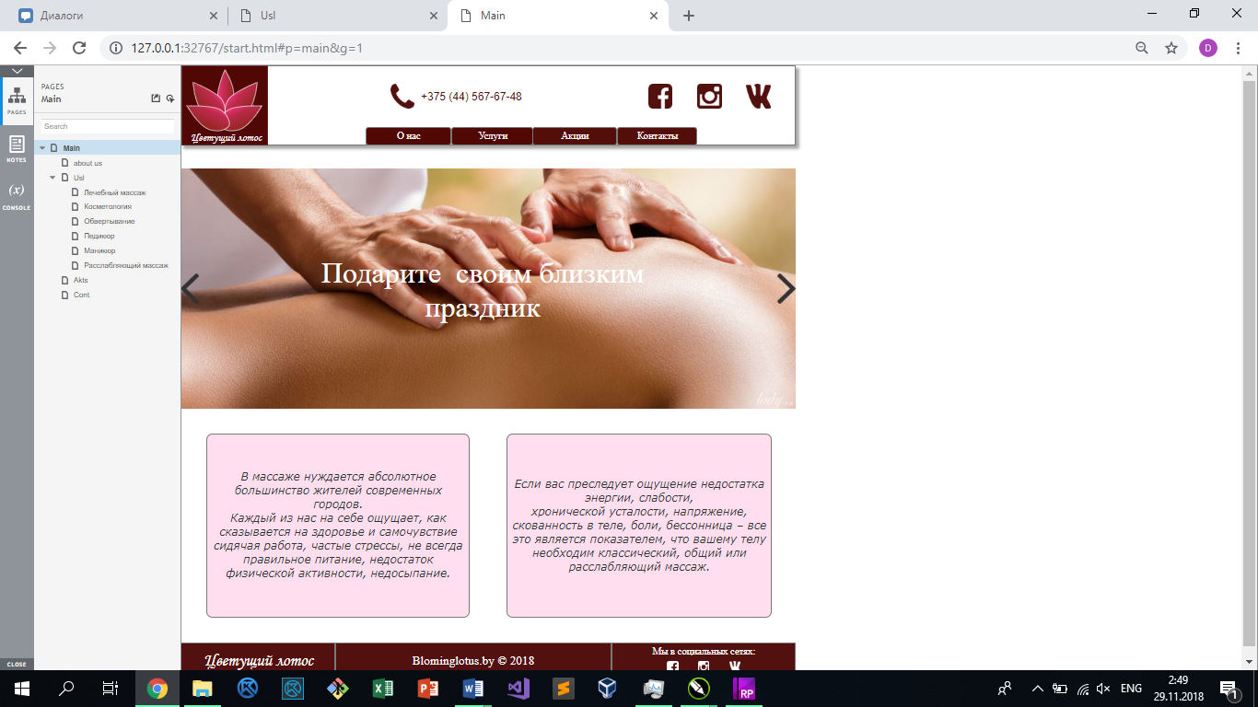

Рис. 3.5.1 – Главная страница

3.6 Создать страницы со стилями всех элементов и все остальные страницы, и окна

Имея общий шаблон дизайна главной страницы, можно соответственно нарисовать дизайн для каждого элемента во всех его динамических состояниях. После создания всех необходимых элементов можно приступать к созданию второстепенных страниц.

Вторая страница: «О нас» (представлена на рисунке 3.6.1) — отражает информацию о сервисе. Перейдя на эту страницу, пользователь может ознакомится с салоном, а также узнать мнение других клиентов.

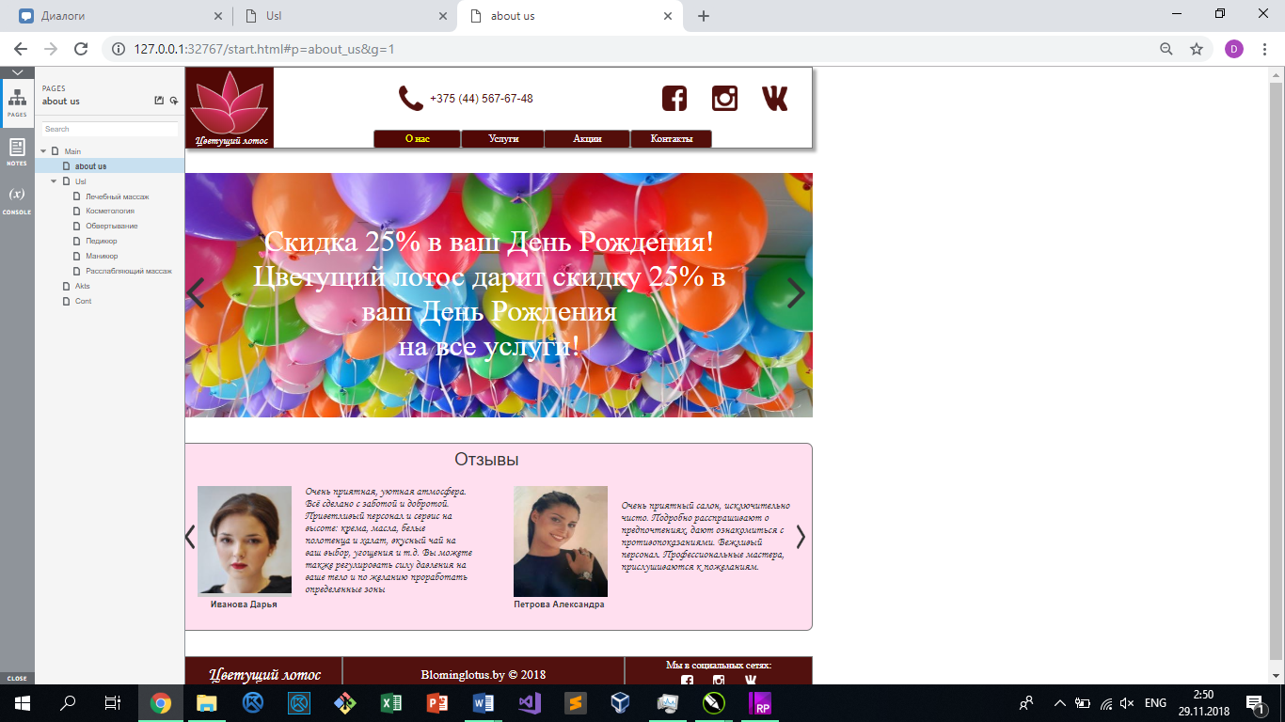

Рис. 3.6.1

Третья страница: «Услуги» (представлена на рисунке 3.6.2). Перейдя на эту страницу, пользователь может ознакомится с предоставляемыми услугами.

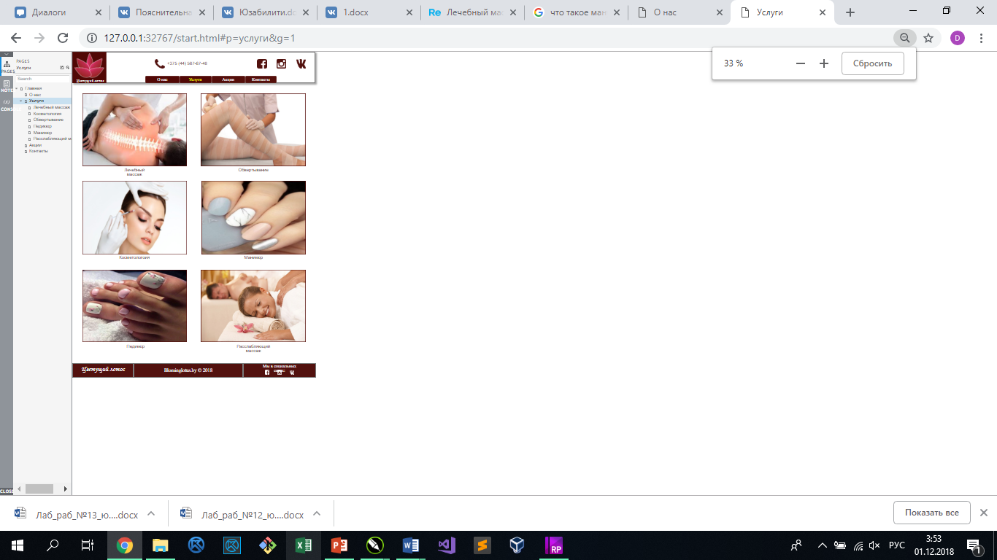

Рис. 3.6.2

Четвертая страница: «Услуги» (например, расслабляющий массаж) (представлена на рисунке 3.6.3). Перейдя на эту страницу, пользователь может ознакомится с интересующей его услугой.

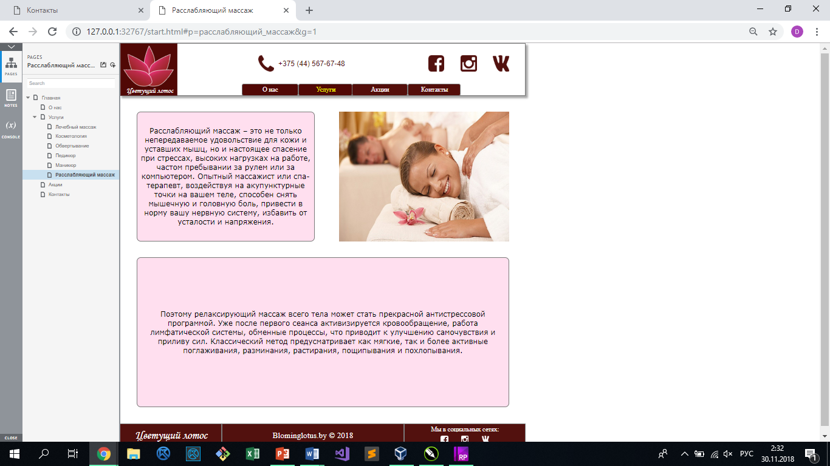

Рис. 3.6.3

Пятая страница: «Акции» (представлена на рисунке 3.6.4). Здесь пользователь узнает какие выгодные предложения он может получить.

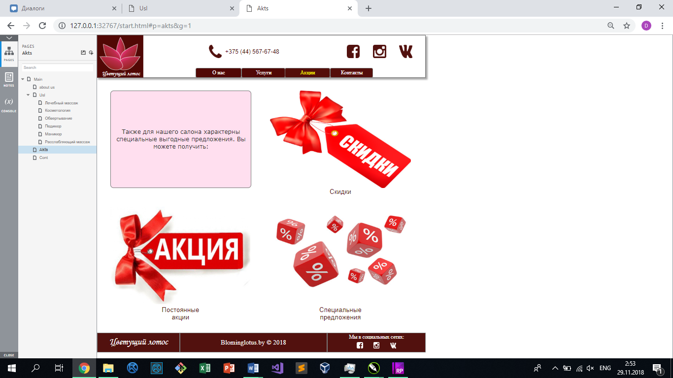

Рис. 3.6.4

Шестая страница: «Контакты» (представлена на рисунке 3.6.5). Перейдя на эту страницу, пользователь может получить контактные данные и воспользоваться картой при необходимости.

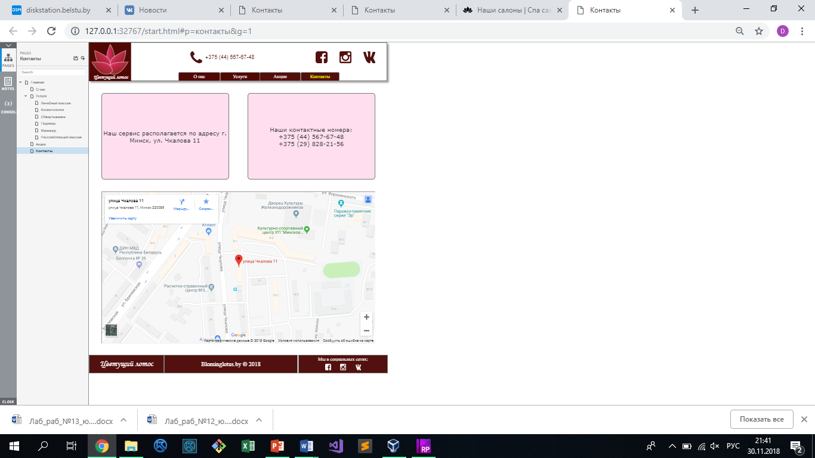

Рис. 3.6.5

1. **Юзабилити-тестирование**

4.1 Выбор методов тестирования

При выборе метода тестирования необходимо ориентироватся на то, насколько полным будет тестирование готового продукта. Существует два типа тестирования: экспертное и пользовательское.

Для тестирования будут использоваться методы:

1. Тестовые задания/сценарии (пользовательское тестирование)
2. Анкетирование по словам (пользовательское тестирование)
3. Формальное анкетирование (пользовательское тестирование)
4. Чек лист (экспертное тестирование)

4.2 Процесс тестирования

**Опыт работы с системой.** Были выбраны респонденты, которые часто интересуются сайтами данной тематики и респонденты, которые не интересуются данной тематикой.

**Уровень компьютерной грамотности.** Для тестирования необязательно иметь высокий уровень знания компьютера

**Возраст.** Не имеет значения, так как сайтом могут заинтересоваться пользователи любого возраста.

**Пол.** Были выбраны респондент №1 и респондент №2 - женского пола, респондент №3 – мужского пола.

**Тестовые задания.**

*Задание 1:*

Выберите необходимую вам услугу и просмотрите информацию.

*Выполнение:*

* Открыть главную страницу
* Перейти на вкладку «Услуги»
* Выбрать необходимую услугу
* Перейти на следующую страницу
* Получить информацию

*Задание 2:*

Узнайте контактные данные сервиса

*Выполнение:*

* Откройте главную страницу
* Перейти по вкладе «Контакты»
* Получить необходимую информацию
* При необходимости воспользоваться картой

*Задание 3:*

Просмотрите слайдеры на странице «о нас» и узнайте информацию о салоне.

*Выполнение:*

* Откройте главную страницу
* Перейдите по вкладке «О нас»
* Пролистывая слайды, получите информацию о салоне

*Задание 4:*

Узнайте предлагает ли салон какие-либо специальные предложения?

*Выполнение:*

* Откройте главную страницу
* Перейдите по вкладке «Акции»
* Получите информацию

**Пользовательское тестирование.**

Было проведено удаленное моделируемое тестирование, для чего респондентам были высланы по почте задания. Связь с респондентами осуществлялась в программе «Skype» с функцией «Транслирование экрана». Респонденты выполняли задания на своем компьютере.

*Респондент №1.* Виктория, 45 лет, владение компьютером выше среднего. Работает бухгалтером, общительный человек. Любит посещать салоны массажа. Справилась с предоставленными ей заданием. У нее не возникло никаких трудностей. Интерфейс данного сайта его устраивает.

*Респондент №2.* Дарья, 24 года, владение компьютером низкое. Работает массажистом, общительная. Респондент справился с заданиями. Трудностей в процессе выполнения не возникло.

*Респондент №3.* Николай, 22 года, владение компьютером высокое. Занимается разработкой сайтов. Любит посещать в свободное время салоны, предоставляющие услуги массажа. Респондент справилась с заданием. Большого интереса у респондента данный сайт не вызвал. Изменения не были внесены.

*Результаты анкетирования по словам:*

*Респондент №1*

Устаревший – Эффективный – Нечеткий – Неудобный – Замусоренный – Тусклый – Яркий – Чистый – Прямой – Ясный – Непоследовательный – Неуправляемый – Привлекательный – Стандартный – Управляемый – Хороший – Интуитивный – Веселый – Любительский – Неэффективный – Опасный – Скучный – Радостный – Безопасный – Жесткий – Раздражающий – Треугольный – Неприятный – Комфортабельный – Холодный – Умный – Бесполезный – Халтурный – Теплый – Светлый – Последовательный – Загадочный – Качественный – Интересный – Ненадежный – Гибкий – Красивый – Некрасивый – Непривлекательный – Полезный – Глупый – Запутанный – Удобный – Понятный – Непредсказуемый – Четкий – Тяжелый – Современный – Легкий – Дружественный – Нестандартный – Плохой – Надежный – Сложный – Простой – Темный – Профессиональный – Медленный – Круглый – Печальный – Недружественный – Предсказуемый – Непонятный – Быстрый – Головоломный – Грустный – Приятный

*Респондент №2*

Устаревший – Эффективный – Нечеткий – Неудобный – Замусоренный – Тусклый – Яркий – Чистый – Прямой – Ясный – Непоследовательный – Неуправляемый – Привлекательный – Стандартный – Управляемый – Хороший – Интуитивный – Веселый – Любительский – Неэффективный – Опасный – Скучный – Радостный – Безопасный – Жесткий – Раздражающий – Треугольный – Неприятный – Комфортабельный – Холодный – Умный – Бесполезный – Халтурный – Теплый – Светлый – Последовательный – Загадочный – Качественный – Интересный – Ненадежный – Гибкий – Красивый – Некрасивый – Непривлекательный – Полезный – Глупый – Запутанный – Удобный – Понятный – Непредсказуемый – Четкий – Тяжелый – Современный – Легкий – Дружественный – Нестандартный – Плохой – Надежный – Сложный – Простой – Темный – Профессиональный – Медленный – Круглый – Печальный – Недружественный – Предсказуемый – Непонятный – Быстрый – Головоломный – Грустный – Приятный

*Респондент №3*

Устаревший – Эффективный – Нечеткий – Неудобный – Замусоренный – Тусклый – Яркий – Чистый – Прямой – Ясный – Непоследовательный – Неуправляемый – Привлекательный – Стандартный – Управляемый – Хороший – Интуитивный – Веселый – Любительский – Неэффективный – Опасный – Скучный – Радостный – Безопасный – Жесткий – Раздражающий – Треугольный – Неприятный – Комфортабельный – Холодный – Умный – Бесполезный – Халтурный – Теплый – Светлый – Последовательный – Загадочный – Качественный – Интересный – Ненадежный – Гибкий – Красивый – Некрасивый – Непривлекательный – Полезный – Глупый – Запутанный – Удобный – Понятный – Непредсказуемый – Четкий – Тяжелый – Современный – Легкий – Дружественный – Нестандартный – Плохой – Надежный – Сложный – Простой – Темный – Профессиональный – Медленный – Круглый – Печальный – Недружественный – Предсказуемый – Непонятный – Быстрый – Головоломный – Грустный – Приятный

По результатам анкетирования по словам, интерфейс получил преимущественно положительные оценки.

По результатам анкетирования по словам, интерфейс получил преимущественно положительные оценки.

Далее был проведен этап формального анкетирования. Шкала оценки была разбита на 5 пунктов – от 1 («однозначно нет»), до 5 («однозначно да»). Полученные результаты мы можем наблюдать в таблице 4.1

|  |  |  |  |
| --- | --- | --- | --- |
| Таблица 4.1 | | | |
| Вопросы | Виктория | Дарья | Николай |
| Во время выполнения заданий я допускал(а) ошибки (5 нет, 1-да) | 5 | 5 | 5 |
| Система способна делать все, что мне нужно | 4 | 4 | 4 |
| Система работает достаточно быстро | 5 | 5 | 5 |
| Мне нравится внешний вид интерфейса | 5 | 5 | 4 |
| Во время выполнения заданий я чувствовал(а) себя уверенно | 5 | 5 | 5 |
| В любой момент времени я понимал(а), что мне нужно делать дальше | 4 | 4 | 5 |
| Я доволен скоростью своей работы | 5 | 5 | 5 |
| Система кажется мне полезной, я бы использовал(а) её для решения своих задач | 4 | 4 | 3 |

За каждый ответ, отражающий позитивную оценку сайта, начисляется соответствующее количество баллов. Таким образом, из возможных 40 баллов, каждый респондент набрал соответственно:

1. – 37
2. – 37
3. – 36

|  |  |  |  |
| --- | --- | --- | --- |
| Таблица 4.2 | | | |
| Метрики | Виктория | Дарья | Николай |
| Успешность | Справилась | Справилась | Справился |
| Эффективность | 7 | 7 | 8 |
| Удовлетворенность | 9 | 8 | 7 |

Проанализировав полученные результаты (таблица 4.2), можно сказать, что в среднем задание выполняется за 2-3 мин. Средняя удовлетворенность сайтом – 7.68 баллов из 10 возможных.

**Экспертная тестирование.**

Далее было проведено чек-лист тестирование (таблица 4.3) на основании тестирования удобства использования. Он позволяет оценить именно те характеристики сайта, которые отражают простоту и эффективность его использования.

Она включает:

* Чек-лист
* Анализ информационной структуры
* Анализ интерфейса и его отдельных элементов
* Анализ функционального соответствия

Таблица 4.3 Чек-лист

|  |  |
| --- | --- |
| Сценарии тестирования | Оценка (да/нет) |
| Содержание веб-страницы верное, без ошибок. | да |
| Все шрифты соответствуют требованиям. | да |
| Между полями, колонками и рядами оставлено достаточно свободного места. | да |
| Ссылка на домашнюю страницу должна быть на каждой странице сайта. | да |
| Все кнопки должны иметь стандартный формат и размер. | да |
| Все тексты выровнены | да |
| Названия пунктов меню начинается с заглавной буквы | да |
| Значение иконок интуитивно понятно | да |

**Анализ информационной структуры.**

Информационную структуру сайта «Цветущий лотос» (рисунок 4.1) можно представить следующим образом:

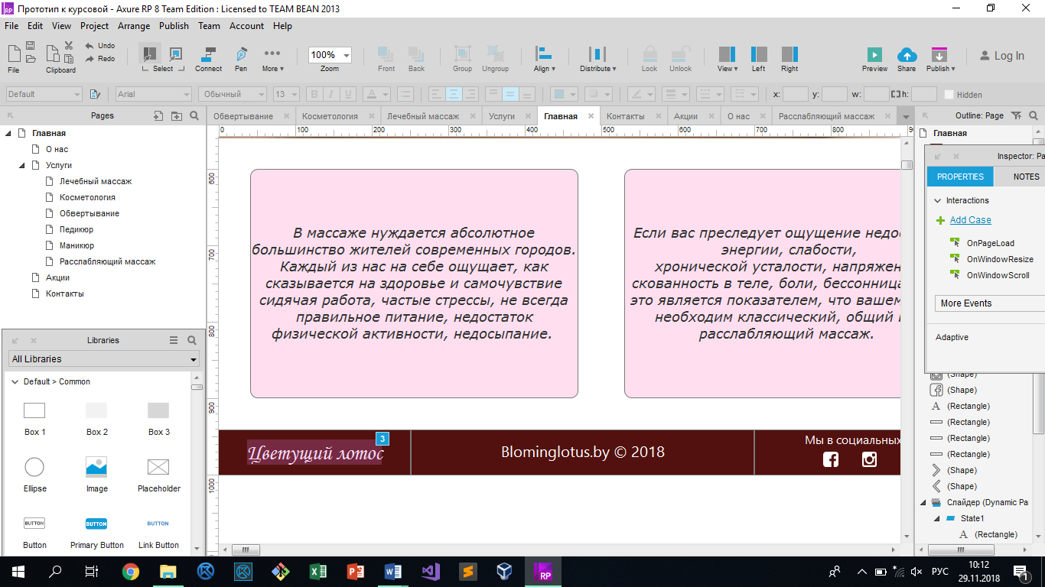

Рисунок 4.1

Вследствие того, что из любой точки сайта, благодаря нажатию на логотип можно вернуться на главную страницу, и в случае дальнейшего развития сайта получится так, что к главным ресурсам можно добраться в 1 клик.

Таким образом, информационная структура удобная и отвечает требованиям доступности.

**Анализ интерфейса и его отдельных элементов.**

э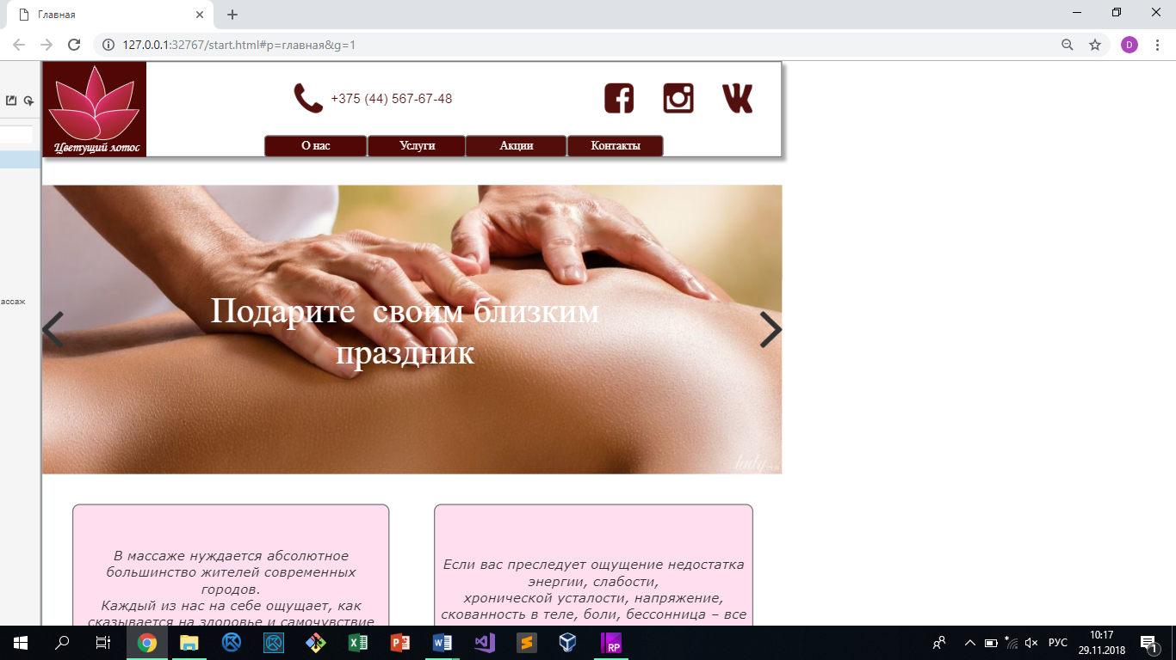

За счёт разных цветов фона и букв, текст легко читаем. Также показывается вкладка, на которой в данным момент находится пользователь.

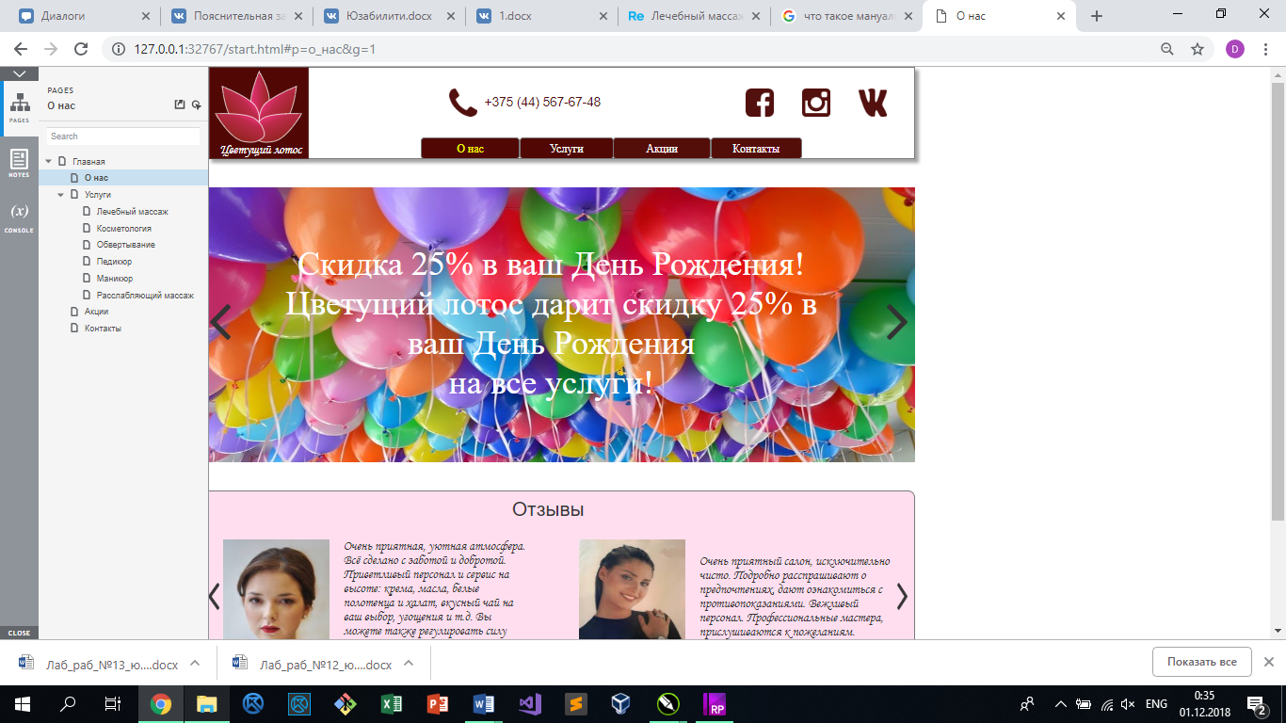

**Вывод**: у интерфейса и его элементов выдержана конкретная стилистика, отражающая их функционал, следовательно, выполнена она грамотно и отвечает своему назначению.

**Анализ функционального соответствия.**

В ходе просмотра динамического прототипа, все кнопки, слайдеры и прочие элементы выполняют функции, которые им предписываются по их визуальному оформлению и расположению на странице, вследствие чего можно сказать, что сайт полностью функционален.

4.3 Выявленные проблемы и рекомендации по их устранению

По *результатам экспертного тестирования*, грубых нарушений в интерфейсе, информационной структуре или функциональном соответствии элементов выявлено не было. В качестве небольших замечаний была выделена излишняя простота интерфейса. Предложено добавление дополнительных цветов для разнообразия в оформлении.

По *результатам пользовательского тестирования*, не было выявлено проблем, связанных с интерфейсом. Пользователь легко находил нужную ему информацию, и выполнял данные ему задания без особых трудностей.

**Заключение**

Во время проектирования интерфейсов сайта мы ознакомились с программами Expression Blend, Axure RP, CorelDraw. Также мы изучили все этапы проектирования интерфейсов. Изучили и провели разработку интерфейса. Ознакомились с влиянием дизайна, интерфейса и цвета на психику пользователя, что будет обязательно внедряться в будущих проектах.

В результате была определенна предметная область, цели, задачи проекта, целевая аудитория, список потребностей и возможностей пользователей, был сделан обзор аналогов.

Далее был разработан сперва статический, а после и динамический прототипы, состоящие из 5 страниц («Главная», «О нас», «Услуги», «Акции», «Контакты»). Прототип был протестирован и доработан.

Затем были разработаны логотип и стилистика, определенна цветовая гамма, выбран шрифт. Была создана модульная сетка. После этого был определен дизайн главной и остальных страниц.

Завершающим этапом было юзабилити-тестирование, в котором приняли участие 3 человека. Были приняты комментарии от респондентов, изучено их поведение при тестировании и поведение сайта. В результате были приняты решения по улучшению интерфейса.

**Список литературы**

1. Купер А. Об интерфейсе. Основы проектирования взаимодействия / А. Купер, Кронин, Р. Рейман – СПб.: Символ-Плюс, 2009. – 649 с.

2. Унгер Р. UX-дизайн. Практическое руководство по проектированию опыта взаимодействия / Р. Унгер, К. Чендлер: Пер. с англ. – СПб. – М.: Символ, 2011. – 327 с.

3. Головач В. Дизайн пользовательского интерфейса. Искусство мыть слона / В. В. Головач – Мн.: БГТУ, 2008. – 94 с.http://uibook2.usethics.ru/uibookII.pdf

4. Нильсен Я. Веб-дизайн. Книга Якоба Нильсена / Я. Нильсен. Пер. с англ. – СПб: Символ-Плюс, 2003 – 512 с.: цв. ил.

5. Круг С.. Веб-дизайн: книга Стива Круга, или `не заставляйте меня думать!/ Стив Круг. Пер. с англ. – ` СПб.: Символ-Плюс, 2008. – 295 с.

6. Калиновский А. Юзабилити: как сделать сайт удобным / А. И. Калиновский – Мн.: Новое знание, 2005 – 220 с.: ил.

7. Кирсанов Д. Веб-дизайн: книга Дмитрия Кирсанова / Дмитрий Кирсанов, Алина Кирсанова – СПб: Символ-Плюс, 1999 — 376 с.: цв. ил.

8. Гринберг С. UX-дизайн. Идея – эскиз – воплощение / С. Гринберг, Ш. Карпендейл, Н. Маркардт, Б. Бакстон – СПб.: Питер, 2014. – 272 с.: ил.

9. Дизайн и юзабилити интерфейсов пользователя (Учебно-методическое пособие по курсовому проектированию по одноименной дисциплине для студентов специальности 1-40 05 01-03 «Информационные системы и технологии» (издательско-полиграфический комплекс))/ Т. В. Кишкурно, Т. П. Брусенцова 2016

Оглавление

**Введение** 3

**1.** **Начало проекта и анализ требований** 4

1.1 Описание предметной области 4

1.2 Обзор существующих аналогов 4

1.3 Цели и задачи проекта 8

1.4 Целевая аудитория 8

1.5 Профили пользователей 9

**2. Проектирование** 12

2.1 Перечень функциональности 12

2.2 Информационная структура 13

2.3 Функциональные возможности и содержимое сайта 16

2.4 Статический прототип 17

2.5 Связи между страницами и динамический прототип 21

2.6 Тестирование прототипа и доработка его по 21

замечаниям респондентов 21

**3.** **Дизайн** 25

3.1 Разработка логотипа и стилистики 25

3.2 Определение цветовой гаммы 30

3.3 Выбор шрифтов 31

3.4 Определение общего положения сетки и расстояний 32

3.5 Создание главной страницы 34

3.6 Создать страницы со стилями всех элементов и все остальные страницы, и окна 35

**4.** **Юзабилити-тестирование** 40

4.1 Выбор методов тестирования 40

4.2 Процесс тестирования 40

4.3 Выявленные проблемы и рекомендации по их устранению 46

**Заключение** 47

**Список литературы** 48